**结构力学智能交互平台**

**STRUCTURE MECHNICS INTELLIGENCE INTERACTING**



**Ver.1.0.2 for Windows**

**使用说明书**

**SMIA下载地址（可执行程序大小2~3M，自动在线更新）**

**https://pan.baidu.com/s/10UeuAUaxgH5JshrdDHkNJQ 提取码：xsol**

|  |  |  |
| --- | --- | --- |
| **EC3455263B0475D91C6E4D3A5B2628C6下载二维码** | | **WINDOWS系统适用**  **若操作系统缺少**  **.NET FRAMEWORK**  **需自行下载** |
|  | |  |
| **重要提醒** | **软件为非安装模式发布，使用时务必保证资源文件（原始压缩包内DLL文件）和应用程序，皆在同一文件夹内**  **使用异常可见：SMIA不能正常使用时请阅读.TXT** | |

**系统基本约定、符号、分析方法等，统一于现行教学体系，相关教学内容，可参阅国内高校编撰任一《结构力学》课程教材。**

**本说明书仅介绍“结构力学智能交互平台 SMIA”的基本功能和操作方法，有关结构分析的基本理论、力学模型等，请参阅：**

* **陈名弟. 刘毅. 杆系结构有限元. [M]. 重庆. 重庆大学出版社. 2021年8月.**

**目 录**

**总则**



**功能模块**

1. **模型生成**
2. **分析显示**
3. **分析演示**
4. **交互作业**
5. **智能题库**
6. **教学管理**

**总 则**

1. **适用范围**

**适用于杆系结构分析、演示及其它教学辅助。**

1. **模型显示说明**

**1、单元**

**以粗线表示杆件。**

**2、结点（如图1所示）**

**结点用以表达各杆端间相互运动关系。**

**刚结点：结点*C*、*D*，杆端直接连接，约束杆端平面内相对运动；**

**铰结点：结点*G*，空心圆圈表示，约束杆端相对平动；（*H*为半铰）**

**定向结点：结点*B*，以正交于整体坐标系统的两平行短链杆表示，约束相对转动和沿链杆方向的平动。**

**6**

图1 结点类型

**单向约束结点：结点*F*，以短链杆表示，提供沿整体坐标下链杆方向平动约束。**

**【说明】结点没有大小。但除全刚结外的其它特殊结点，计算简图显示需要占用图素表现，特殊结点处，显示会出现偏移。**

**3、支座**

**支座包括图2所示几类。**

**1221**

图2 支座类型

**其中，刚臂约束（结点*A*处，约束结点转动自由度，仍允许平动），实际工程中基本不存在，主要用于力学分析过程显示。**

1. **坐标系约定**

**采用“右手规则”定义直角坐标系**

**1、平面坐标系如图3a约定；所标示的结点坐标值如图3b所示。**

 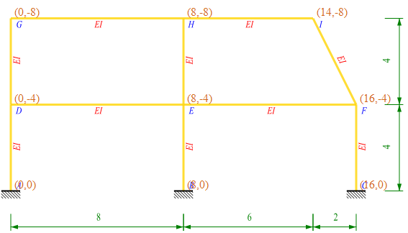

a.坐标系统 b.结点坐标

图3 坐标系统

**【例外】国内大部分结构力学教材，三铰拱拱轴函数曲线，以Y轴向上为正。为与传统教材约定相同，SMIA在拱轴函数方程描述中，Y轴特以向上为正。**

**各显示窗体内，均支持鼠标滚轮缩放，鼠标中键平移。某些场景下，支持CTRL、SHITF、右键、双击等操作，辅助实现其它功能。--本功能未完全调试完毕，在一些窗体内以上功能不完全健全。**

**2、空间模型**

**空间模型可按正立面、侧立面、顶视图和轴测图的方式显示。**

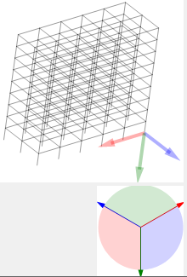**左上角提供对模型进行三轴旋转的滑垫。在滑垫上按下鼠标并在相同色区移动，实现模型旋转。**

**右手坐标系统**

**在绿区移动，实现模型绕其Z轴转动；**

**在红区移动，实现模型绕其X轴转动；**

**在蓝区移动，实现模型绕其Y轴转动；**

**在各色区偏左/右/上/下，鼠标单击，则可实现绕对应轴的细微旋转。**

**坐标旋转滑垫**

**三轴关系为右手直角坐标系统定义，滑垫色区与结构整体坐标系统的定义一致。**

1. **计算方法**

**使用有限元单元法“一维杆元”辅助分析。**

1. **线性弹性小变形**
2. **支持变截面（参数输入未上线）**
3. **支持平面与空间结构分析，教学交互（作业、测试、智能分析等）支持平面体系，空间体系仅用于分析演示。**
4. **适用对象**

**适用于《结构力学》、《建筑力学》、《工程力学》等课程教学的教师和学生。**

**适用于注册师考试或研究生入学考试的复习与训练。**

**【特别说明】系统使用需要一定力学基础和学习引导，本系统不适合对工程力学完全无概念、且缺乏引导的自学者。**

1. **数值输入**

**建模和交互作业时需要数值输入。在弹出文本框内，用户直接输入数值，数值形式可按需要为**

**整数：###**

**小数：##.#（接受科学型，如0.00001=1E-5）**

**分数：##/##（分子分母可非整数）**

**带根号值：##/##,##（根号值用于被乘，置于逗号后方；逗号前方可为一般数值或分数，如输入为：3,2；输入为：3/5,2；无系数的根号，前部应输入1，如输入为1,2）**

**精度要求：对小数型（分数、带根号系统会自动转换为小数型）输入数据，交互作业时，系统会进行精度判断，如无特别说明，用户应保证所输入数值，具有4位有效数字（第4位四舍五入）。**

1. **计算器**

**为便于学生输入某些计算结果值，系统在帮助菜单中提供计算器小工具。**

**输入算式，即可见结果。**

**目前支持+、-、*、/、( )，对乘方、开方、常用函数的支持待后续开放。**

1. **交互建模**

**交互式辅助建模，模型用于分析、演示和题库建设；用户模型仅限自己访问**

* **模型特征**
* **交互辅助建模-梁和规则框架**
* **模型、支座、结点修改**
* **荷载定义**
* **其它结构建模**
* **模型显示**
* **空间结构**

1. **模型特征**

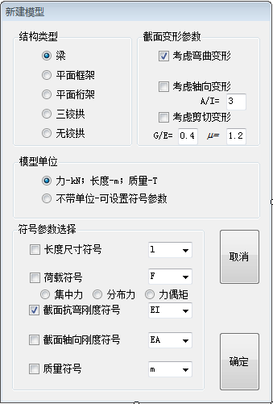

图3. 新建模型功能界面

1. **结构类型**

**梁、框架**：按梁式杆件计算，不计轴、剪变形；

**平面桁架**：默认杆件为桁杆，不计抗弯刚度；

桁杆可按两种方式实现，一是*EA*=C、*EI*=0；一是两端铰结。同一杆件不能同时使用两种方式，否则会导致此部分可变。

**三 铰 拱**：按静力平衡条件分析，不考虑截面刚度特征；支持抛物线和圆弧两类拱轴。

1. **显示单位**

**默认单位**：力-kN(千牛)，长度-m(米)，质量-T(吨)；

**不带单位**：长度、荷载、质量可选用参数符号显示。

1. **参数符号（不同性质符号必须避免重复）**

**长度符号**：可选择*l、L、a*等。

**荷载符号**：系统提供以下五种选项

（1）选项“*q*”，选择该项时，系统默认荷载模式为均布荷载。对于集中力将自动转化为*q $×$*[长度符号]，力偶作用则将自动转化为*q*[长度符号2]；

（2）选项“*F*”（区分结点号，自动修改*F→F*P），选择该项时，系统默认荷载模式为集中荷载。对于分布力将自动转化为*F*/[长度符号]，力偶矩则将自动转化为*F $×$*[长度符号]；

（3）选项“*M*”，选择该项时，系统默认荷载模式为力偶矩。对分布力将自动转化为*M*/[长度符号2]，集中力将自动转化为*M*/[长度符号]；

（4）选项“*Delta*”，选择该项时，系统默认荷载模式为支移的线位移。支座角位移自动转化为*D*/[长度

符号]；选中*Delta*不支持支移外其余荷载输入；

（5）选项“*Phi*”，选择该项时，系统默认荷载模式为支移的角位移。对支座线位移将自动转化为*j\**[长度符号]；选中*Phi*时不支持支移外其余荷载输入；

**截面刚度符号**：抗弯刚度选*EI*，此时轴向刚度不可设置，为-1（不计轴向变形）；

轴向刚度选*EA*，此时抗弯刚度不可设置，为0，即桁杆；

**质量符号**：默认质量符号m；

1. **规则梁、刚架模型生成**

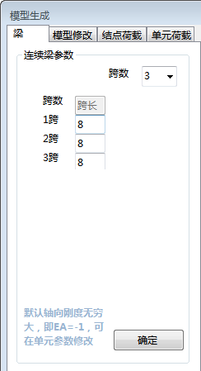 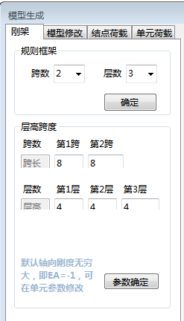

（a）梁 （b）规则框架

图4. 梁和规则平面框架的交互辅助建模

**1．梁**

选择或输入梁的跨数，并在跨长文本框内输入各跨跨长。

特殊结点和支座形式可在“模型修改”中修改。

默认杆件为梁单元，忽略轴向变形。若需考虑轴向变形，需要在“模型特征”的“截面变形参数”中修改（见图3）。

**2．规则框架**

选择或输入框架跨数、层数，并输入各层层高和各跨跨长，即可生成平面规则框架；规则框架形成后，可在其基础上进一步形成复杂结构。

特殊杆件、支座和结点形式可在“模型修改”中修改。

**【说明】为实现教学辅助功能，智能分析技术使用了大量大规模数组；同时未对存贮技术及算法继续优化，具体算法见《杆系结构有限元》。所有计算全依托内存运行；大型结构可能会出现内存空间不足而崩溃的现象。**

**【重要说明】结构分析，均以建模时使用的“结点”和“单元”为基本分析对象，建模中如无特别必要（如动力分析因精度要求而离散质量等），直杆单元应尽量合并**

**否则，杆件内部结点会影响内力图显示整体性；**

**或单元荷载变成结点荷载，作业不能实施叠加作图；**

**或增加位移法分析未知量数目。**

1. **模型修改**

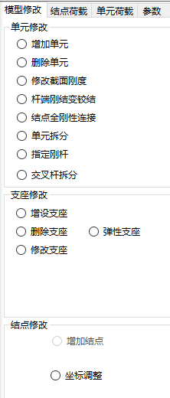

图5. 模型修改选项卡

**1.单元修改**

**增加单元**：鼠标捕捉两个不同位置的结点，生成新杆件。新杆件刚度特征为默认值；

**删除单元**：鼠标捕捉需删除杆件；被删除单元其上的单元荷载、及与此单元唯一关联的结点（包括此结点上的结点荷载）、支座，会一并删除；

**修改截面刚度**：鼠标捕捉杆件，在弹出窗体的文本框中输入值，**回车键**确认，**ESC**不修改返回。无限刚度值输入“-1”。目前截面刚度只显示符号或其倍数，不表示纯数值。

**杆端刚结变铰结**：鼠标捕捉杆件接近端，杆端改为铰结。交互建模暂不包括其它复杂杆端约束（如定向结点、单向约束结点等，因图形中变形下的优化未完成）引入。

**结点全刚性连接**：鼠标选中结点，修改为全刚性连接；桁架结构任一结点修改后，所有铰结点皆刚性化（见提示）。

**单元拆分**：鼠标捕捉杆件，**左键单击时**，在选定杆的**跨中**生成新结点，原单元等分为两个单元。**右键单击时**，弹出输入框，**输入大于1小于杆长的正值**：**从始端按绝对长度拆分**；**输入0~1间数值：会再次要求确定（相对/绝对），再相应拆分**。

单元拆分时，原单元荷载自动分拆并作用至新单元。拆分后的单元性质，继承原单元。

**指定刚杆**：鼠标捕捉杆件，置其*EI=*-1，*EA*=-1；对链杆则置其*EA*=-1，*EI*仍为0。

**交叉杆拆分**：连续捕捉两交叉杆，系统在两轴线交点处对两杆拆分。

**多单元选择：对删除单元和修改截面刚度功能，可使用“多单元选择”。其余功能尚未开放多单元选择。**

**在“多单元选择”复选框被选中状态，先使用鼠标框选多个单元，目前只能框选，不能单击选择。**

**捕捉框从左向右选择时（实线捕捉框），仅杆件整体全在捕捉框的对象才被选中；**

**捕捉框从右向左选择时（虚线捕捉框），除框内完全包含的对象外，与捕捉框线相交的杆件对象也将被选中。**

**选中单元变为兰色，可多次框选，重复选中的对象，从选择集中去除。**

**最后点击“删除单元”或“修改截面刚度”，对所选择的多个对象，同时执行删除或刚度设置。**

**2.支座修改**

鼠标捕捉结点；可在平面三个自由度选择约束形式；

支座定型后，可继续设置或修改弹性支座刚度系数，弹性系数可设置为“-1”（刚性），或任一“正值”（弹性），不能设置0。即不能在“弹性支座”设置中，修改支座类型。

【注意】结构参数带符号时，弹性支座的刚度系数也会带上相应的符号，由于支座显示位置略小，目前还在调整如何显示效果才相对优化，弹性支座的刚度系数值暂无显示。

【说明】弹性支座的约束性质，在几何分析时，与刚性支座等效。带弹性支座的体系，进入几何分析时，会自动替换为对应的刚性支座。

**3.结点修改**

坐标调整：调整结点绝对坐标值或相对坐标值。取值服从结构坐标系统，以水平向右、竖直向下为正；

1. **荷载**

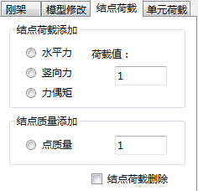 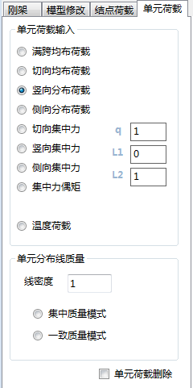

图6. 荷载输入选项卡

提供**结点荷载**与**单元荷载**两种荷载类型输入。选择荷载类型后，在弹出的荷载参数框中输入相应参数。**对带符号者，只需要输入系数，系统自动附加相应符号**。

1. **结点荷载**

结点荷载只能在整体坐标方向上施加。斜向荷载需分解至整体坐标并分别施加（直加斜荷载待后续版本）。

支座约束方向施加的结点荷载会**视为支移**。

若需要在支座约束方向施加“力”，可使用“单元荷载“的方式（位置参数取为0、或1）

1. **单元荷载**

选择荷载类型为单元荷载后，在输入框输入相应参数，再由鼠标捕捉相应杆件，可在弹出框中修改荷载方向（正负值调整）和其它参数。

**单元方向规定：非竖直杆件，以左端结点为单元始端；**

**竖直杆件，以下端结点为单元始端**。

**【注意】**如果后续操作调整结点坐标，单元方向会根据结点坐标变化后的单元特征进行自动更新，发生改变后，应注意已施加单元荷载方向是否符合预期。

各类单元荷载及其正向约定见附表1。同类单元荷载位置重叠时，系统自动叠加和拆解。

【说明】“结点/单元荷载删除”复选框选中时，不能进行其它操作，需要将此框选取消，才能进入荷载输入。

1. **结点和单元质量**

添加的结点质量只包括相对于X、Y两主轴等同的平动质量【独立添加三自由度方向（含转动质量）待开放】。

单元分布线质量可按**集中质量**和**一致质量**两种模式集成。

**【说明】**对于简单模型中、无穷抗弯刚度的刚性杆，存在均匀分布质量时，对此质量描述建议使用一致质量模式，可获取符合常规预期分析结果。

1. **其他结构建模**

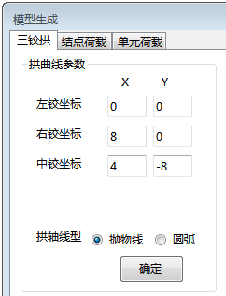 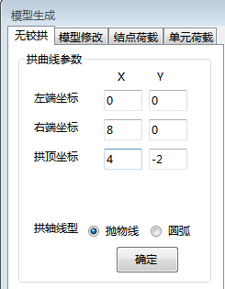

（a）三铰拱 （b）无铰拱

图7. 拱的交互辅助建模

1. **三铰拱**

**圆弧拱**

系统中，三铰拱模型只能作用竖向荷载。

**< π**

根据输入的三铰坐标，系统按指定的**抛物线**或**圆弧**确定拱轴曲线。

按圆弧曲线考虑时，三点坐标只能位于半圆弧内（三点连接形成圆弧小于π）。

1. **带拉杆静定拱（暂未开放）**

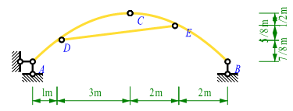复选“带拉杆静定拱”，可在拉杆定位文本框中，输入拉杆两端点相对于左右支座长度值x1,x2（均为正值，且不能过中铰）。系统根据当前拱轴曲线，自动定位拉杆端点的高度坐标。

带拉杆静定拱形式同三铰拱，支座为简支。

1. **无铰拱**

**x1**

**x2**

无铰拱模块暂未作过多调试，模型不能存贮，仅作即时演示使用

模型为超静定拱，全拱作为一个构件，不支持除支座移动外的其它结点荷载类型。默认截面刚度为*EI* =1，*EA* =-1（无穷大）。单元荷载（如切向）的输入以此曲线构件的近似轴线确定。

无铰拱分析时计算量大，教学时通常不要求精确手算，系统提供此功能的目的主要用于与静定三铰拱比对，以进一步认识拱类结构的内力分布和截面内力构成特征。

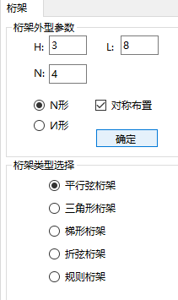

图8. 平面桁架的交互辅助建模

1. **平面桁架**

系统默认杆件截面刚度特征为：*EA*=1、*EI*=0，各杆（包括自动生成和用户添加）皆为二力杆。只能添加结点力，不允许添加力偶矩以及单元荷载（轴向分布荷载后阶段再增加）；温度荷载只能上下侧同值施加；单元质量只能按集中质量模式集成。

其它参数说明如下：

H：整体高度值；L：整体跨度值；

N(M)：水平(竖向)节间数，选择对称布置时，水平节间数N需要输入偶数；

N形：斜腹杆方向右下斜（左起）；И形：斜腹杆方向右上斜（左起）。

**（1）平行弦桁架**

对称布置：斜杆按中轴对称布置；不选时全部斜杆单向布置。

**（2）三角形桁架**

要求对称布置。

**（3）梯形桁架**

要求对称布置；h：梯形桁架边支座处高。

**（4）折线、抛物线和圆弧桁架**

要求对称布置，按所选择曲线形式确定桁架上弦结点定位

**（5）规则桁架**

只给出跨、层的水平、竖向杆件，其余斜杆需用户添加

**附表1 单元荷载参数表（荷载位置参数均按相对长度输入；-y垂直于杆轴；-Y竖向；-X水平）**

|  |  |  |  |  |  |  |  |  |
| --- | --- | --- | --- | --- | --- | --- | --- | --- |
| 荷载类型 | | 参数 | 荷载类型 | | 参数 | 荷载类型 | | 参数 |
| 满跨均布-y |  | *q* | 侧向均布-X |  | *q* | 侧向集中-X |  | *F* |
| 切向均布-y |  | *q* | 切向集中-y |  | *F* | 集中力偶 |  | *M* |
| 竖向均布-Y |  | *q* | 竖向集中-Y |  | *F* | 温度荷载 |  | **  *t*1  t2 |

**六、模型显示**

系统提供对颜色、线型、数值和文字等的显示选项。

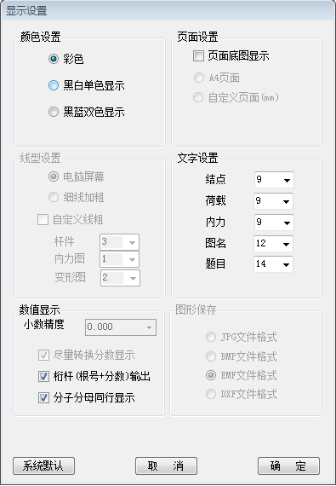

图10 模型显示设置选项卡

1. **颜色设置**

**模式一：彩色**，电脑屏幕显示和彩色打印可选择此项；

**模式二：黑白单色显示**，单色打印可选择此项；

**模式三：黑蓝双色显示**，投影效果不佳时，可选择此项，保证图像清晰度和分辨度。

1. **数值显示**

**小数显示精度**：数值显示时小数点后面的有效数字；

**分 数 显 示**：将小数数值按一定精度尽量转换为分数显示；如：0.3333333→

**桁杆根号显示**：系统按手算习惯显示带根号的结果；

**分子分母显示**：分双行或单行显示。如

单行：、；双行：、

1. **页面设置**

存图时点取页面底图显示，可将图形缩放至适当大小，便于插入WPS/OFFICE中。

1. **文字设置**

调整各类显示文字大小。

1. **快捷按钮**

软件窗体右下角，有快捷按钮（图11所示），用户可快速调整显示效果，或进行图形保存。（**注：保存图形只包括当前窗口正在显示的模型简图、反力图、内力图、变形图、振型图、影响线，不包括分析过程图；分析过程图文暂请屏幕截图，存为文档的功能暂未上线**）

主讲教师模式可切换为“备课模式”或“课堂模式”。课堂模式时展示为学生视角。



图11 快捷按键

**七、空间结构**

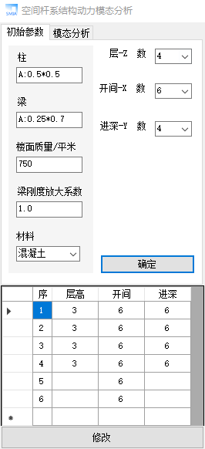

空间结构杆件多，又必须投影至二维平面显示，自由度难以直观表现，空间结构模型仅用于演示，不会支持交互和其它智能化功能。建模方式与一般平面体系有较大的区别。

系统提供对规律空间杆系结构快速建模。*用户可在系统提供功能支持范围内，对规则框架模型进行二次修改。*

1. **初始模型**

输入层数、跨数、进深数，三值分别对应于整体直角坐标系统下的Z、X和Y轴。用户需要自行规范结构相应坐标方向。层高、开间、进深可分别至系统界面左下表中修改对应数值。

1. **截面参数**

“宽”为截面坐标-y向；“高”为截面坐标-z向。参数###只能输入数值（单位米）。

|  |  |  |
| --- | --- | --- |
|  | **输入内容** | **说明** |
| 1 | **A：###*###** | 矩形截面，“宽”*“高” |
| 2 | **D：###** | 圆形截面，“直径” |
| 3 | **I：###*###*###*###** | 工形截面，“宽”*“高”*“腹板厚”*“翼缘厚” |
| 4 | **R：###*###** | 圆管截面，“外直径”*“壁厚” |
| 5 | **P：###*###*###** | 矩管截面，“宽”*“高”*“壁厚” |
| 6 | **T：###*###*###*###** | T形截面，“宽”*“高”*“腹板厚”*“翼缘厚” |
| 7 | **L：###*###*###*###** | L形截面，“宽”*“高”*“腹板厚”*“翼缘厚” |
| 8 | **C：###*###*###*###** | C形截面，“宽”*“高”*“腹板厚”*“翼缘厚” |

1. **材料参数**

下拉框选择“混凝土”或“钢”

混凝土弹模：E=3.0×104MPa

钢材弹模：E=2.0×105MPa

在尺寸表中，修改相应的数值，确定后可获取规则框架结构的模型。

规则框架结构初期版本主要考虑对动力分析的支持，以用于理解和认识相应体系的动力基本特征，并支持三向地震分析。

目前系统仍不包含板壳单元元，框架结构动力分析时，无法忽略楼面板的约束效应，建议进入动力分析时，指定刚性楼层，还可缩减体系动力自由度。

1. **分析显示**

* **分析模型**
* **梁和刚架内力、变形分析显示**
* **桁架内力、变形分析显示**
* **三铰拱内力分析显示**

**分析模型**

一、分析模型支持自建模型中所有对象，其在当前荷载作用下应能保持平衡。包括梁、刚架、理想桁架、拱等。若为可变体系，则不提供分析子项。

二、支持内部几何不变的无支座自平衡体系（**自平衡，指作用的所有外荷载在此内部不变体系共同构成平衡力系**），如下图所示。对无支体系，变形中存在任意的整体刚体位移，系统只选择某一简单结果绘制变形图。

011

无支座自平衡体系，只允许进行静力工况下的内力、变形分析，不能进行力法、位移法和力矩分配法演示，也不能进行动力分析。但对某些体系，对称简化后支持相应的交互作业。

三、分析模型可用于分析和演示，但与题库模型不同之处在于，其不带题干，所以不能直接用于交互作业。还需在“智能题库”模块中进行题目建设，赋予其题干信息后，方可作为交互作业发布。

四、分析模型除“无铰拱”和“空间模型”外，均可保存于服务器上“用户自建模型”中。本用户可任意访问，也仅限于本用户访问。后续开放用户间模型分享/共享功能。

**梁和刚架内力、变形显示**

|  |  |  |  |
| --- | --- | --- | --- |
| 101  模型图 | 102  剪力图 | 103  弯矩图 | 104  变形图 |

1. **内力图**

内力图显示与结构力学教学习惯一致，即：剪力、轴力图标注带正负号数值，弯矩值表示在杆件受拉侧。

内力图为线性变化时，标注两端控制截面内力值；内力图为常数时，在杆段中部标注数值；内力图二次曲线变化时，标注两端截面值与跨中叠加值。

文字标注方向与杆件方向一致，位于内力数值线的顶端或底端（偏离杆轴位置）。

在显示图上“CTRL+鼠标滚轮”对内力图竖标显示幅度进行**缩放操作**。系统已优化处理文字间避让，但在竖标汇集的结点处，仍可能出现标注文字重叠情况，用户可利用本功能使标注更为显著。

若结构**杆端内力值**差距较大，比例显示的图形效果较差；此时可使用**比例异变**显示，异变程度越大，杆端内力“展示”越均匀。**但异变后，杆件内部（二次曲线）内力分布会发生严重畸变，本功能慎用，建议只用于线性内力图**。下图为异变前后效果。

**比例标示**1 2**比例异变**

1. **变形图**

变形曲线以点划线表示。实际结构的变形和位移非常小，为使显示效果清晰，系统将计算所得变形曲线放大显示，**故变形图为示意图**。可利用“CTRL+鼠标滚轮”对变形曲线的幅度进行缩放。

**桁架内力、变形显示**

|  |  |  |  |
| --- | --- | --- | --- |
| 203  模型图 | 1  轴力图 | 204  轴力图 | 202  变形图 |

1. **内力图**

理想桁架的轴力值直接标注于在杆旁。可采用**根号**形式或**小数**形式标注。

1. **变形图**

变形曲线以点划线表示。

**三铰拱内力显示**

|  |  |
| --- | --- |
| **1**  模型图 | **2**  轴力图 |
| 3  剪力图 | 4  弯矩图 |

三铰拱的轴线为二次曲线或圆弧，系统在多个截面处标注内力图表示，包括**内力值突变截面**、**内力极值**处，控制截面内力竖标用深色显示。内力变化值突变点较多时，标注可能重叠，建议三铰拱内力显示时，内力数据值有效数位可以设置尽量少。也为了避免标值过多的文字重叠，系统自行判断突变，当前比例下相对较为接近的突变，也许并不显示。

三铰拱杆件的杆件少，方向简单，其轴力、剪力图中不再表示正负区域，即不显示“”，只显示控制截面的正负。

可以在所显示内力图上“CTRL+鼠标滚轮”对内力竖标显示幅度进行缩放操作。

1. **演示功能**

* **力法全过程分析演示**
* **位移法全过程分析演示**
* **位移法渐近分析演示**
* **力矩分配法全过程分析演示**
* **影响线演示**
* **自由振动振型演示**
* **强迫振动分析演示**
* **空间杆系结构动力模态演示**

**演示功能**

系统获取模型数据后，会进行第一次预分析，判断体系能否作为结构，以及梳理可使用方法。

首次预分析成功后，若体系超静定，再进行第二次预分析，建立力法、位移法、力矩分配、模型简化等智能分析的基本数据。

若结构模型相对复杂，进行第二次预分析（遍历模式算法）耗时较大，而复杂结构通常也仅需要内力和变形的分析结果，并不适合采取手算，建议在系统提示时取消二次预分析。

【说明】因为开发成本与效率原因，系统算法主要处理智能、交互、图显内容，同时基于教学目的，教学模型规模通常不大，故未对通用分析算法进行效率优化。

系统对中等规模以上模型计算效率相对敏感。结点数小于100时，影响基本可忽略，但结点数超过200后，当前算法效率不佳。

为提高分析效率，数据格式按图显需要统一，系统使用单精度存贮算法某些关键数据（数据精度略低，有效数字6位以后，对工程精度无影响），但教学演示效果上仍可能产生一些概念性影响，如无法化分数、或零值变小值；

以上误差在力法、位移法的演示过程中，都可能产生细微影响，用户应作概念性认识。

模拟手算算法涉及整体架构，对上述问题优化调整工作量大，待后续版本再作优化。

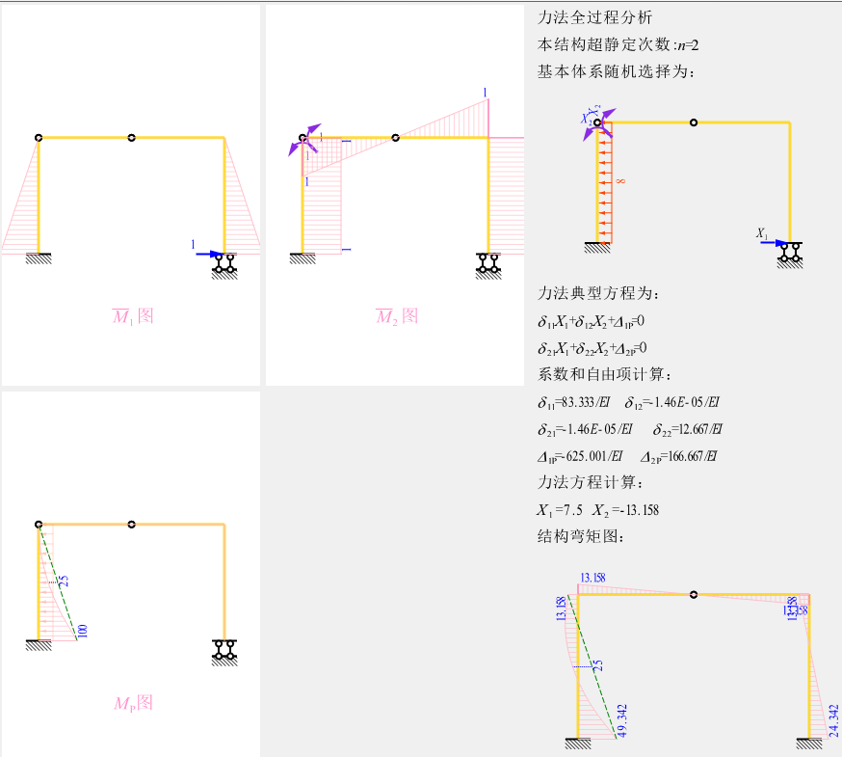**力法全过程分析**

若超静定次数不超过**5**次（含5次），系统自动生成力法计算的基本结构以及单位弯矩*M*1~*Mn*、*M*P图。

力法全过程分析**适用于荷载作用、支移下，只考虑弯曲变形的梁或刚架分析**，目前不支持温变、弹性支座、桁架、组合结构。

力法基本结构有多种可能选择，系统仅给出其中相对简洁的模式（考虑自动图显的清晰、可辨析，以及常规计算量）。

基本结构提供**随机生成**和**用户选择**选取模式。

。

**位移法全自动分析**

位移法演示适用于**梁**和**刚架结构**（仅考虑弯曲变形）。若未知**独立结点位移数**不大于**5**，系统可自动生成基本结构、单位弯矩*M*1~*Mn*、*M*P图，以及显示各状态下的刚度系数。

未知量选择贴合手算，考虑**未知、独立结点位移**。铰端转动自由度，定向端切向自由度，不计入未知量。

单元固定时，位移法基本结构选择唯一。但若结构中有抗弯刚度**无穷大的刚杆或不计轴向变形杆件时**，某些结点位移间存在耦合的几何关系，基本结构对应的模型简图在表达形式上并不唯一（实质自由度仍等效），系统自动选择模式与内部算法相关，或许并非与用户判定位置一致。

【说明】因前述计算精度问题，带刚杆复杂体系，耦合自由度识别存在误判可能。

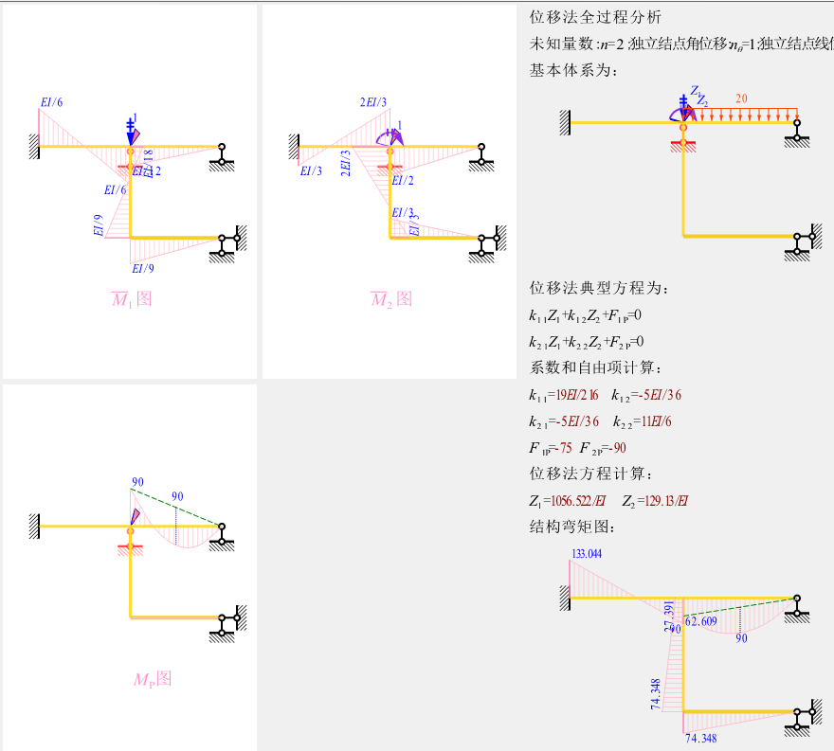

**位移法交互渐近分析**

位移法也可使用渐近算法。

本渐近算法可辅助学习者深入理解位移法概念。（目前图形显示不够简洁，待优化完毕后再上线）

**力矩分配法全过程分析**

**（系统演示模式已修改，本小节内容待修正）**

本分析功能适用于只存在结点角位移的梁或刚架。故不直接支持剪力静定体系（无剪力分配只能用于交互作业，未上线）

一、系统计算结点转动刚度和杆端转动刚度，并计算出各结点的分配系数，填入杆端对应的方框内。根据荷载计算出固端弯矩，写在对应杆端的下方，如下图所示。

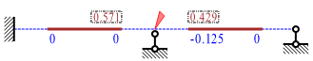

为避免文字显示重叠，以虚线表示结构杆件，而在显示杆端时，将杆件的杆端均向内收缩（收缩后的杆件对象用粗线绘制），便于表示各杆端的固端弯矩、分配系数、分配弯矩等量。用户在使用时，可利用“滚轮”、“滚轮+CTRL”将简图放大至适当状态，再使用本功能。

分配系数保留三位小数。

二、结点锁定时，根据单元荷载，计算出各结点的不平衡力矩，填写至结点位置，如下图所示的椭圆色块区域。

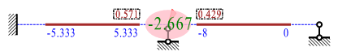

三、结点不平衡力矩的分配和传递

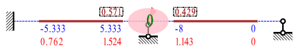

力矩分配法为渐进法，对多结点力矩分配，由于结点约束和传递力矩的影响，结点不平衡力矩无法完全消除至0。对于平面刚架，由于存在多向杆件，若分配次数过多，显示过程中的文字避让难以实现，建议精度无需要求得过高。

每一次分配时各结点的不平移力均会显示于结点上方，并同时动态或静态显示当前的变形状态，用户可感受分配中“变形渐近”过程。

**影响线演示**

本分析功能适用于梁或刚架（静定和超静定），在竖向荷载作用下影响线分析的结果演示。

1. **荷载设置**

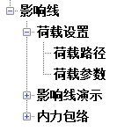**荷载路径**通过“荷载路径”指定。用户移动鼠标，选择荷载移动时经过的杆件，选中后，杆件下方会显示“路径选中”；再次选择已选中杆件，会取消本杆的选择。荷载路径与选择次序无关，自动从左向右进行排序。

荷载路径可间断、可不连续，但竖向投影**暂不允许重叠**。

|  |  |
| --- | --- |
|  |  |
| **允许路径** | **错误路径** |

荷载模式只支持竖向力，默认为**竖向单位力**，荷载参数可进一步在“荷载参数”进行设置。未进入荷载参数设置，即取为默认的竖向单位力。

荷载参数另外支持**行列荷载**和**定长均布**两类。两类荷载的移动位置参数，均以第一荷载（从左至右，右为最前端）作为横轴定位。在第一荷载超出路径后，其余荷载仍将持续作用于路径。因此，类似影响线函数**定义域可能会超出路径范围**。

**行列荷载**参数中可设置荷载数目、荷载值和荷载间距。

**定长分布**参数中可设置荷载值和荷载长度。

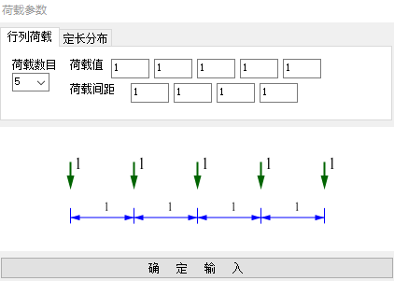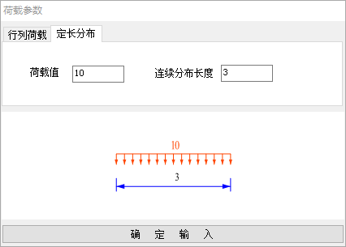

【说明】如果行列荷载数目为1，系统不会接受用户输入的荷载值，分析时仍将取为竖向单位力。

【说明】行列荷载和定向均布，其影响线定义的函数模式表达，与常规单位力下影响线稍有不同。路径间断时图形存在冲突暂未优化，行列荷载和定长均布荷载在影响线演示时，目前只适用于**水平路径**。

1. 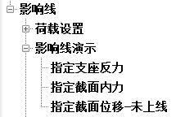**影响线演示**

路径和荷载设置后，可在影响线演示中继续选择反力或内力。

**反力**需要进一步指定支座、指定反力自由度（水平-1，竖向-2，转动-2）；

**内力**需要进一步指定杆件、指定截面位置（距始端的相对长度）、指定截面自由度方向（轴力-1，剪力-2，弯矩-3）。

指定结束后，系统动态显示荷载移动过程，所指定分析量值的数值变化。动态显示结束后，显示影响线函数图。

【说明】系统为简化算法，未特别寻找精确的极值。竖标是按杆段均分下某一截面所确定，因缩放，影响线竖标定位可能会左右发生微调，近于极值处竖标的标值，会发生细微改变。

1. 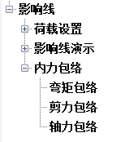**内力包络**

目前内力包络不是常规结构设计中的多工况包络模式，仅用于演示影响线支持荷载模式下的内力包络概念。

路径和荷载设置后，动态显示荷载移动过程中内力图变化，荷载移动结束后，会再一次动态展示内力包络过程（历程保留历史最大值和最小值），最后显示内力包络图。

【说明】影响线和内力包络值显示时，系统使用离散点采值算法，所标示数值存在一定的误差。

**自由振动振型演示**

用户输入结构质量后，系统可进行动力模态分析。

振型显示时，在显示区域单击**鼠标左键**，可显示下一振型；单击**鼠标右键**，可显示上一振型。

对于有分布质量的杆件，需用户输入线密度。分布质量杆的单元质量矩阵可按“集中质量”或“一致质量”模式集成。

支持**滚轮**对模型图放大缩小，支持**CTRL+滚轮**对振型幅值的放大缩小。

点击“**动态显示**”和“**同屏显示多模态”**，对选择振型进行动态显示，动态显示时**非严格对应于本阶频率**，运动快慢仅为示意。【说明】因刷新率和视觉暂留，高阶显示可能慢于低阶。

所显示的振型，根据两阶特征值（*w*2）相差1000倍作为依据。超出此差值，则其后高阶不再支持显示。

|  |  |  |
| --- | --- | --- |
|  |  |  |

**强迫振动分析演示**

同时具有质量和荷载的结构，系统可进行强迫振动分析。

1. **时程函数**

**进入强迫振动后，首先应进行时程函数的设定。**

模型所输入荷载为幅值***F***，与时程函数***T***(*t*)相乘形成动荷载函数***P***(*t*)=***F***\****T***(*t*)，多点作用荷载目前仅允许***T***(*t*)同步变化。

**时程函数选定后，系统给出当前计算时长建议值。用户可在文本框中修改计算时长。如果进入多工况分析，后续工况计算时长，默认与第一工况分析时长同，不能修改。**

系统提供四类时程函数关系***T***(*t*)。

1. **简谐函数**

需输入激励荷载的*q* 和*a*；界面显示前3阶频率，可通过调整*q* 值，以观察超低扰频、超高扰频、共振等不同响应效果。

1. **多项式函数**

需要拟合简单函数时，可使用三次多项式函数；



应输入系数*A*、*B*、*C*、*D*

1. **线性函数**

包括**突加长期**、**突加短期**、**线性渐增荷载**

用户可利用调整加载时间，实现**拟静载**效应或**冲击**效应，界面只显示最多前3阶周期，若需要使用高阶周期，可利用自由振动下显示各阶频率值的计算值。

1. 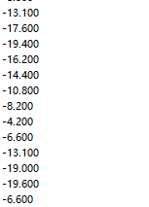**地震作用**

**地震波数据文件格式**

地震波数据应以纯文本数据在分析前保存于计算机内。数据格式为每行一个数值直到结束。地震波数据系统未提供，用户需要自备。

**地震力**：，可指定于水平向或竖向作用，地震作用模式下其它动荷载不起作用。由于目前没有作用动荷载，不能进入强迫振动界面，用户仅观察地震作用时，也需要给结构施加一个任意外荷载。

不同于前三类函数的幅值系数模式，地震波时程函数需与质量共同构造等效力，因此地震波函数无法直接比较与其它类型时程函数的幅值大小（实际的结构分析中，地震作用与直接激励动荷载几乎没有可比较的意义），地震波时程曲线，系统仅绘制其变化规律，幅值均为示意。

【说明】地震波分析时，结构响应不仅与结构动力特征相关，还较大程度受地震波特征影响。由于随机荷载特征无法直接寻找规律，本功能目前用于地震作用分析中动力效应介绍性的简单引入，而进一步认识地震效应，建议在《地震工程学》《高层结构分析》等后续专业课学习时，结合结构工程抗震理论使用。

1. **分析方法**

分析方法提供两类选择：**振型分解法**和**直接积分法**。

直接积分法待优化后再开放上线。

振型分解法中，用户可选择需要叠加的连续振型（*i~j*）或单一振型（*i~i*）作为当前显示输出。在振型叠加时，变形图及位移响应函数，均为显示当前选择的“所需叠加的振型”（默认为所有振型），从*n*1~*n*2。

1. **阻尼比**

系统支持小阻尼和无阻尼分析。

对***x* （阻尼比）**输入值**应大于等于0，且小于1**。

1. **位移响应显示**

绘制说明：

1. 绘图是按采样点进行的曲线拟合，拟合曲线并非计算所得的绝对真实函数曲线，二者必然存在误差。如在较长时长的时程曲线上，有高频干扰力（包括地震波）或结构为超高频的情况下，绘图精度会下降。
2. 鼠标移动至左侧模型图上，以选择需要绘图的结点；自由度下拉框可选择需要绘图的自由度：

**水平位移=1，竖向位移=2，转角位移=3**。

结点及自由度选择，应在强迫振动分析前完成。

左侧模型图动态响应的幅值，是按荷载幅值的最大静位移值作为参考幅度表达的。若动响应过大或过小于（相较于最大静位移），动态变形图的动态展示效果会下降，（可shift+滚轮调幅，操作效果似乎不很理想，待后续优化）。

1. 强迫振动解析算法，考虑解析解通用性，全程引入**伴生自由振动**影响。故某些响应结果，与现行教材中仅考虑平稳阶段响应结果有一定差异。
2. 中部填充粉色区，为当前动荷载幅值静力作用下“静位移”；为便于用户观察动力效应，静位移正负双向对称表示。

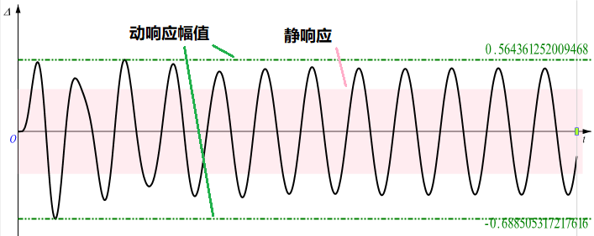

**若全屏粉色，表示动效应非常小；**

**若未见粉色，表示动效应强烈**（静位移仅在坐标轴附近）

地震作用时，不存在静响应，此模式下不绘制。

1. 当前工况分析结束后，鼠标在显示区域范围内，可用滚轮前后滚动，缩放控制显示的时段（只缩放0-起始时段，不缩放响应幅度；需要调幅，可拉大窗体高度）。
2. 时程进行中，可用CTRL+滚轮，改变当前正在分析的那条响应曲线的粗细，以更明显区分和历史时程响应间的差别。线粗变化后，仍适用于后续时程结果当前响应绘制。

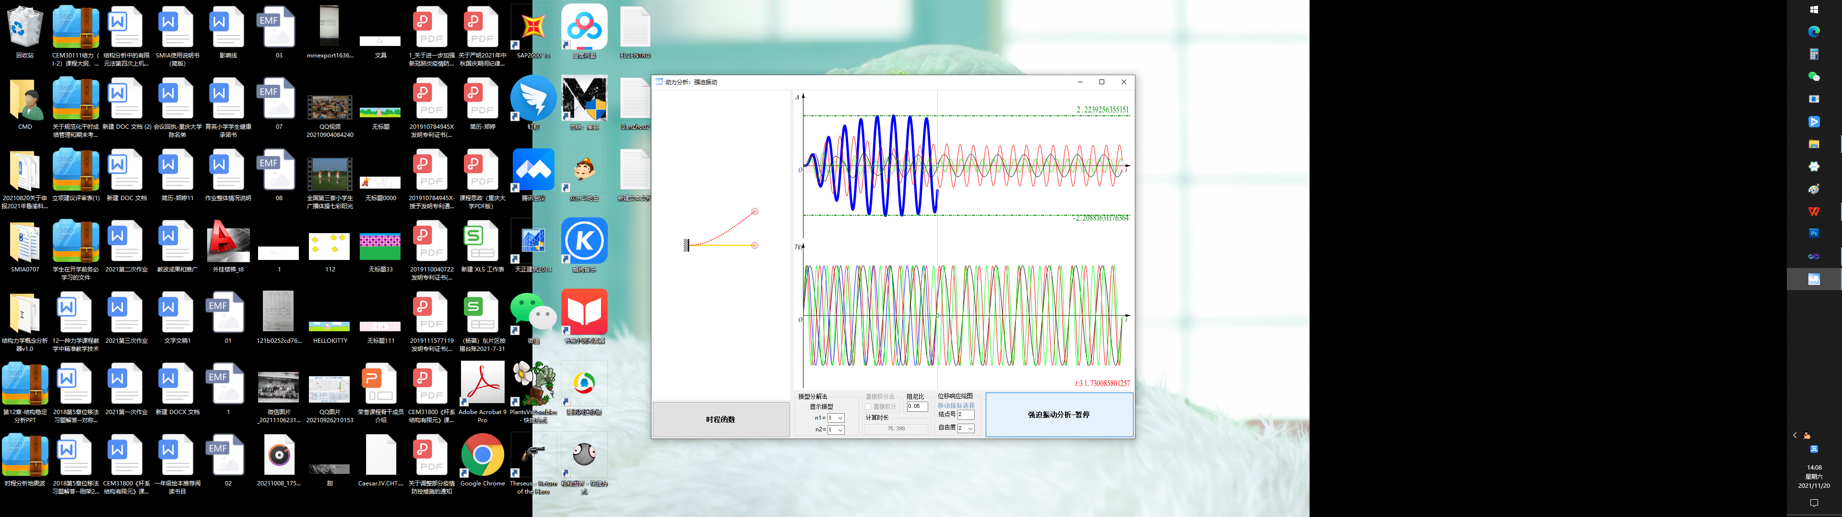

1. **多工况显示**

多工况显示时，应在每一工况均完全显示后，点击保存当前状态，才可以配合后续其它工况同步显示。

系统给出运动中自由度响应数值的大小极值，此极值线（水平绿色虚线）为当前工况，其它历史工况不作表示。

历史工况数目不超过9条，从图显效果上，最好以2~3条比较即可，再多效果就不明显了。

多数据比对也可利用数据导出功能，使用XML格式数据导出后，在WPS或EXCEL中自行分析。

**空间杆系结构动力演示**

**【说明】分析限制**

**系统未设定分析规模，因操作系统、算法（满阵存贮、全规模分析）和内存，自由度受限。本机调试时（64位win10+16G），结点数受限为800+。**

**按国际单位制：米·牛·公斤。空间结构要求相对严格，过于偏离现实时，很难实现分析目的，系统不再如平面体系一般适用相对刚度或符号替换进行计算。**

1. **规则框架**

空间杆系结构，建模相对复杂，为实现秒速建模，系统提供规则框架模型快速构建。

用户输入层数、平面内双向跨数后，可形成模型。底层结点全固端。层高、跨度（X向）、进深（Y向），可在数据框内进一步修正。此时的梁柱截面参数等为统一设定。

框架柱局部坐标系统约定：x为轴向，y为指向整体坐标系统的X，z为指定整体坐标系统的X向。

框架梁局部坐标系统约定：x为轴向，y位于XY平面内，z指向Y向。

~~可在后续“模型修改”中，修正特别单元参数。~~

1. **截面参数**

下面形式参数中，A、D、I、P、R为截面类型，冒号后为截面参数，各参数间以‘*’字符分隔。

截面参数中，“宽”为截面坐标-y向；“高”为截面坐标-z向。参数###只能输入数值（单位米）。

各类型截面的参数说明：

1. **A：###*###**

矩形截面，“宽”*“高”

1. **D：###**

D为圆形截面，“直径”

1. **I：###*###*###*###**

工形截面，“宽”*“高”*“腹板厚”*“翼缘厚”

1. **R：###*###**

圆管截面，“外直径”*“壁厚”

1. **P：###*###*###**

矩管截面，“宽”*“高”*“壁厚”

1. T：**###*###*###*###**

T形截面，“宽”*“高”*“腹板厚”*“翼缘厚”

1. L：**###*###*###*###**

角钢截面，“宽”*“高”*“腹板厚”*“翼缘厚”

1. C：**###*###*###*###**

槽钢截面，“宽”*“高”*“腹板厚”*“翼缘厚”

1. **材料参数**

下拉框选择“混凝土”或“钢”

混凝土弹模：E=3.0×104MPa

钢材弹模：E=2.0×105MPa

~~钢筋混凝土截面待引入。~~

1. **质量**

输入数值为楼面“平均面质量”，单位为（kg/m2），可按常规工程结构平均自重和规范建议活载参与值估计。

系统将平均面质量，按规则框架楼面面积，将楼面总质量均分至楼面梁总长，计算出楼面梁等效线密度，用于描述近似的质量分布（柱质量按材料常规密度自动导算）。梁格越少，相对于转动自由度的质量描述误差越大。~~后期可能使用附加集中质量，或引入壳元解决。~~

1. **地震作用分析**

模态分析成功后，可进行强迫振动分析。

允许水平地震和竖向地震同时输入，水平地震通过地震波输入角度与结构整体坐标X轴间夹角，反应双向地震效应。竖向地震效应应输入竖向地震加速度幅值与水平幅值的比值。

时点为输出数据的有效控制点，默认值为地震波采样点；分隔点可取为0或其它正整数，为0时，内部计算积分点不作增加。取为其它正整数时，则对时点按（正整数+1）拆分后，作时程分析，但数据仅输出“时点”位置响应值。

在模态分析基础上，系统使用振型叠加计算。可控制叠加振型n~m，中间连续叠加。

时程分析使用线性加速度法，结构刚度偏大时，应注意（显示时点/细分）后时间间隔，最好小于和地震波采样点，否则计算容易发散或精度下降。

支持滚轮缩放，Ctrl+滚轮缩放幅度。坐标滑垫控制三维视角。

1. **智能交互作业**

* **几何组成交互分析**
* **内力图交互绘制**
* **计算指定截面内力、反力交互作业**
* **图乘法交互计算位移**
* **力法交互分析**
* **位移法交互分析**
* **力矩分配法交互分析**
* **分析前简化**

**【影响线、动力、稳定、极限分析等模块交互作业，调试中，敬请等待】**

**几何组成交互分析**

**分析总则：**几何组成分析利用“**铰结三角形**”内部几何不变、且无多余约束的原理进行。“**铰结三角形法则**”非完备分析方法，对某些体系无法直接适用。教师出题时需注意把控。

【说明】系统尽量让分析者有更大主控，还原学生在主观作业过程中所有可能错误。人工智能在模拟力学思维时仍有所局限，部分操作会作限定。

**(1) 去除可直接识别的多余约束再进入“铰结三角形分析”；**

**(2) 若去除多余约束后, 存在可直接识别的运动自由度（计算自由度>0），可输入分析结论并提交；**

**(3) 无论最终是否适用铰结三角形分析，应尽量进行刚片合并/去除，分析过程会作为评判依据；**

**(4) 对不变体系，需合并/去除离散杆件或刚片，直至单刚片（或剩余部分均直接相互刚结）方可提交；**

**(5) 三铰共线/铰杆共线/链杆平行的可变体系，需选中刚片及链杆/虚铰，确认“无法合并”后，再行提交；**

**(6) 对所联系刚片，虚铰应顺序、连续选择链杆，实铰系统自动判断。**

【说明】各支座地基独立显示，但地基（支座下斜线区域）为连通完整刚片，选择任一支座地基，则所有支座地基将同步选中。

无支座体系，系统忽略整体运动自由度，仅分析**内部可变度**。

**操作步骤：**点击“**几何组成分析开始/重新开始**”，进入几何组成分析；本模块不支持操作步回退，若操作失误或使用多方法尝试，亦须点击本按键，重新开始分析。

**操作步正误依据当前状态进行概念性认定。用户之前的错误操作，不影响对后续步骤进行概念性判断。**

1. **步骤一：去除多余约束**

若判断体系存在多余约束，在此操作。用户在应尽量去除所识别到的多余约束。适用于“铰结三角形”的铰、铰杆共线模式对应的多余约束，可在铰结三角形分析阶段再作认定。

1. **去除链杆**

使用鼠标左键选择构成链杆的杆件，若链杆由多根杆件组成，应连续选择，鼠标右键结束当前链杆选择（本操作步对象，非自动延伸，连续杆件需要逐一选取）。系统将所有当前已选中的**杆件/杆件群**，**视为一个多余链杆**去除。

如下图所示，多杆形成的折线型链杆*ACFE*，连续左键选择三根杆件*AC*、*CF*、*FE*（无视顺序），鼠标右键执行链杆去除，系统将其视为一个链杆去除。一次右键操作只应去除一根链杆。

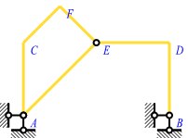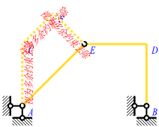

1. **杆端变铰**

使用鼠标选择杆件，在鼠标点更靠近的一侧杆端位置点击，释放杆端转动约束。鼠标移动过程中，系统实时异色显示“铰”变效果。

杆件的支座端“变铰”，应在“解除支座约束”处操作。

1. **结点删除**

使用鼠标选择结点或截面，拾中位置以矩形框显示，单击系统删除选中结点。

可操作对象包括：杆件中部结点、单/复结点、复合结点。

1. **解除支座约束**

鼠标选择支座结点（杆端点），在弹出选择框选中去除。“刚臂支座”不支持“铰结三角形”分析，系统限制去除多余约束后某支座只存在转动约束的操作。

以上步骤去除的多余约束，将不能再对其继续操作。

1. **步骤二**

点击按键“**基于铰结三角形的几何组成分析-开始**”开始本步

去除所有多余约束后，运动自由度已存在，则可输入结论并提交。

**二元体去除**与**刚片合并，**无次序要求，可按需操作。

1. **去除二元体**

用户使用鼠标左键选择认定的二元体组成对象，可包括杆件、支杆、地基、**已经合并的刚片**、或**自定义链杆**，应包含两个对象，鼠标左键连续完成对象选择；右键确定去除。

去除后无法继续对此二元体构成对象操作。

1. **刚片/对象合并**

**选中刚片后，图形区“鼠标中键”单击，可快捷切换至链杆选择；“鼠标右键”单击，可对当前所选对象执行合并。**

**过程中操作失误，未执行“合并”时，可点击“杆/刚片选择”，重新开始本步骤。**

**选取“链杆”过程中若操作失误，可点击“链杆/虚铰选择”重新开始链杆选择，选中的刚片仍保留。**

**2.1 单刚片合并/自定义链杆**

只选择一个刚片时，适用单刚片合并。选择单刚片后，可直接执行“刚片/对象合并”，用于减少离散刚片数目。

本功能可用于**含虚铰链杆**的预定义，适用于刚片与其余部分联结存在**虚铰**时。选择一个刚片后，点击“链杆选取”，再点选构成虚铰的链杆（两个或四个），两两顺序构成自定义链杆的一端（或两端）虚铰。点击“刚片/对象合并”，系统会将所选取对象贮存为“含虚铰链杆”（**不允许两虚铰都为无穷远虚铰**）。

含虚铰链杆是一个特定组合，系统在后续步骤中将视其为一个组合型单链杆（用户仍可将其整体作为刚片使用），其内部对象不能再单独使用。

下图*JGEC*连续杆件（刚片I），与四根链杆：*IG*、*FJ*、*DC*、*BE*，构成了一个对左侧两刚片（*HIF*、*ABD*）的等效链杆约束（虚铰*V*1-*V*2联接形成蓝色链杆，即为用户所定义等效链杆）。

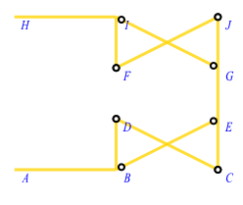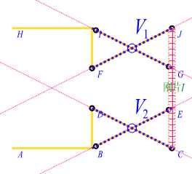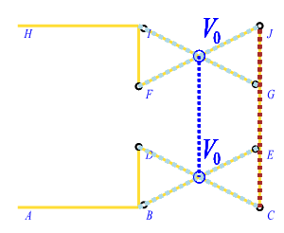

模型图 虚铰图 等效链杆图

【说明】自定义链杆后，需要对含虚铰链杆进行操作时，鼠标应移动在该含虚铰链杆的组成对象上，方可选中；即上图中蓝色虚线只是辅助示意，而非实体，对鼠标操作不会响应。

【说明】含虚铰链杆的性质应严格满足“**单链杆**”的定义，即该局部与体系的其余部分，只能以两铰(**虚铰**或实铰)相连。

**2.2 两刚片合并**

点选两个刚片后，应继续点击“链杆/虚铰选择”，再点选相关链杆（实铰由系统自动判定，两刚片合并时不存在虚铰判定）。

选择完毕后点击“刚片/对象合并”完成两刚片合并。

**2.3 三刚片合并**

点选三个刚片后，若三刚片为直接不共线三实铰相连，**可直接确定合并**。

若三刚片间为虚铰相连，继续点击“链杆/虚铰选择”，顺序点击虚铰的构成链杆，系统会判别“顺序二链杆”是否可构成**有效虚铰**。选择完毕虚铰（一个、两个或者三个）后，再点击“刚片/对象合并”以完成三刚片合并。

【说明】刚片、链杆对象选择：用户使用鼠标选择杆件对象，当其它杆件与鼠标捕捉杆件直接刚接、或为已合并的刚片、系统会自动延伸选择；

【说明】对于两/三刚片合并时，若所选体系为**三铰共线、铰杆共线、三链杆平行**时，应选中关联的所有对象，并点击“**三铰(铰、杆)共线,无法合并**”按钮，进行体系“**可变**”认定。系统即接受用户已认定此局部为“可变体系”。

【说明】由于“常变”与“瞬变”皆为可变，其区别对结构常规分析意义不大，故系统目前只统一认定“可变”。用户也可根据运动图形，自行二次判断。

1. **步骤三**

对不变体系，去除所有多余约束，合并至单刚片后，可提交分析结果，同时应提交多余约束数目；

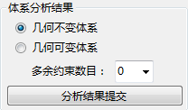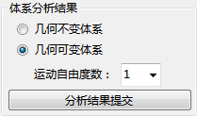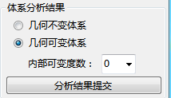

对可变体系，则应去除或认定**所有多余约束**，并准确提交运动自由度（内部可变度）数目。用户**成功完成分析**，系统会动态随机显示体系的所有可能运动状态**[彩蛋]**。

系统自动评判得分，同时提供RTF格式的文档。特殊情况下，学生无法网络实时提交，也可利用此功能以电子文档方式完成并保存作业报告。

RTF文档保存在程序目录下，文件名固定为“**几何组成分析###.RTF**”（###为顺序增加的数字编号，程序目录下从001开始自动递增保存文件，不会覆盖历史分析文件）。RFT文档中错误关键字段，**红色**显示，学生和教师可快速定位错误。

【说明】RTF格式报告所附图片，来自实时分析的显示图形，为版面效果更佳，分析时窗口内图形**可尽量小**，显示清晰即可；亦可在WPS/WORD中，进一步优化版面。

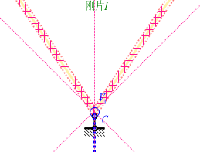【说明】一些结点会占据图素，系统所绘链杆辅助线，与真实模型或许产生差距。

如右图中C点定位。三条虚线交点本应与铰C中心重合，但由于此结点为复合结点，铰结点躲避刚结点后，位置偏下，系统绘制的链杆辅助线可能产生类似的图素差别，用户应作概念性理解。

本节涉及概念说明：

【二元体】：由两个对象构成，去除后，体系的几何可变性和多余约束数目均不发生变化。

【刚片】：几何不变局部，可以是一个杆件、也可由多个对象合并而成。

【链杆】：特指单链杆，可以是一个杆件，或一个刚片，与体系的其余部分只能以两个铰相连。

【虚铰】：两链杆分别连接**相同二刚片**，形成等效铰。系统对**所有虚铰**均进行“虚铰有效性”判定，即要求两链杆、两端分别连接于相同刚片。

如下图所示对象，若以*AE、CG*为链杆构建虚铰时，是否对下部三角形**已经**执行了刚片合并，会影响此虚铰认定的有效性。

|  |  |
| --- | --- |
|  | |
|  |  |
| **无效虚铰**：未同时连接二刚片 | **有效虚铰**：同时连接二刚片 |

【说明】内结点为定向结点的，暂不支持

**内力图交互绘制**

**绘制总则：**对常规结构、常规荷载下内力图，提供图形辅助绘制。分布荷载只允许均布荷载模式（*q*=常数），由于更复杂荷载模式下，精确表达内力图较为困难，故未考虑交互绘制。

系统只提供直杆段内力的辅助绘制，用户需自行判断内力图由何种几何图形组成。

**第一步 杆段拆分**

自然杆段因杆件转折、结点、支座形成。有时自然杆段上内力图也比较复杂，可将自然杆段拆分为数个杆段，细化后进行内力图的绘制。

内力图**在直线杆段上“分段”绘制**，如下所示图形，可拆分为五个杆段进行；杆段内力图的绘制是通过本杆段两端截面内力值进行；分段绘制，可保证内力图任意线性变化。



**第二步 内力叠加**

借助叠加方式，可在简单直线图形上，构造进一步复杂图形。



**以梁为例**

1. **杆段拆分**
2. **输入各杆段始末两端控制截面内力值**
3. **系统自动直线连接始末两端内力值，形成对应内力图**
4. **弯矩图形绘制时，杆段单击鼠标右键，可对本杆段进行简支弯矩叠加**
5. **内力数值输入时，不考虑*FqMla*等符号，系统自动附加**

**1**

**绘图方法一（拆分为三杆段）**

左侧功能树点击“内力图绘制”“弯矩图绘制”后，鼠标移动至右侧绘图区，当鼠标移动到杆件上时，杆件变为红色，同时显示本杆件的长度，以及输入数值的顺序方向（所示箭头指向），和系统约定的弯矩正负值（对本杆，如图示，当输入“正值”时，系统将此弯矩值表示在上侧；若输入负值，弯矩值则标示在下侧）

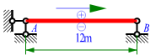

根据弯矩图特征，将杆件拆分为三个杆段，长度分别为6m、3m、3m。点击鼠标选中杆件，**操作区下部出现的“杆段拆分信息”在操作前后分别为下表所示：**

|  |  |
| --- | --- |
| 杆件选中时的显示 |  |
| 下拉框选中3时显示  （3个杆段） |  |
| 将第一杆段长度改为6后的显示 |  |

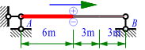杆段拆分完成，鼠标移动回绘图区。对“杆件”的操作改换为拆分后“杆段”的操作。鼠标移动至杆件上时，显示变成各杆段可分别被选中的状态。

选中左侧第一杆段，系统弹出数值输入框，输入相应数值（注意输入数值正负应与系统显示方向一致），**回车确定**；输入框会切换至第一杆段的末端，回车确定；输入框会切换于第二杆段的始端，如此直到本杆所有杆段的始末端弯矩值输入完成。

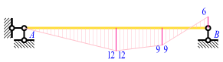

第一杆段弯矩图需要执行叠加。将鼠标移动至第一杆段，状态变成红色时（下图左），**鼠标右键点击**，弹出叠加选项（下图右）。

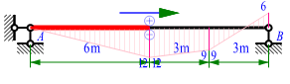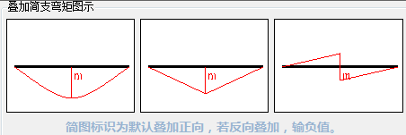

弯矩图绘制时，系统提供三种叠加模式：根据分布荷载特征，有**杆段满长均布、跨中集中力、跨中集中力偶矩**，点击对应图形，输入叠加的数值（负值为图示方向的反向叠加），即可完成叠加。（注：一个杆段只能执行一次叠加，再一次操作杆段叠加，会替换前一次的操作）。完成的弯矩图如下图所示。

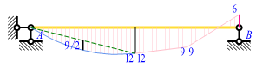

**绘图方法二（拆分为两杆段）**

**本例集中力作用在结构右半跨跨中，弯矩图在绘制时也可只拆分为两个杆段（6m+6m），并执行两段叠加。**

|  |  |
| --- | --- |
| 拆分的杆段 |  |
| 输入控制截面弯矩值后 |  |
| 第一次在左侧杆段叠加  （均布荷载正向叠加4.5） |  |
| 第二次在右侧杆段叠加  （集中力正向叠加6） |  |

**【说明】如果结构被判定为结点荷载作用下理想桁架，控制截面轴力皆为常数，输入时，桁杆只需要输入一个轴力值，无需输入始末端值。**

**【说明】操作过程中，可使用键盘**“**ESC”，中断当前操作。**

作业报告以RTF文档格式保存于程序目录下，文件名固定为“**内力图绘制###.RTF**”，###为顺序号

**指定截面内力、指定支座反力**

**交互作业**

以三铰拱计算为例说明。题库中两个作业题使用了变参模式定义，用户**每一次**打开模型，均会得到参数各异的模型。因此，在计算时不能关闭后重新打开模型，否则，当前的计算结果不能适用于参数变化后。

下图所示为两次打开同一模型时，不同的结构参数

12

根据题干要求，可以是指定截面内力计算（轴、剪、弯）、指定反力计算。用户点击按要求点击开始“计算支反力”、“计算截面力”。指定计算时，不涉及过程图形绘制要求，用户根据计算结果，直接输入结果值并提交。

集中力作用位置要求计算轴、剪力时，由于此截面轴、剪力无意义，系统会将指定截面略左移，即要求计算**截面左**内力值。

**【说明】系统中，对用户输入的数值（小数型），有效数位需要保留四位，第四位可四舍五入**。如**1234**000，**123.4**，**1.234**，0.00**1234**

三铰拱中，如果涉及内力计算，系统会给出拱轴曲线函数（考虑计算工作量，三铰拱拱轴曲线只以抛物线形式出现）。拱轴曲线函数已经调整为与国内现行教材一致的描述方式：水平向右为正，竖直向上为正。系统模型显示如下图所示。

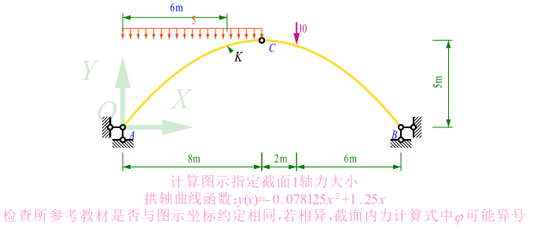

静定梁、刚架、桁架的填空题形式，交互作业方法亦与三铰拱同。

**图乘法计算位移**

**（仅用于弯曲变形的梁、刚架）**

**静定结构计算总则：**

【说明】以下步骤并未限制位移计算实现具体方式，目前也暂未考虑对交互作业进行图乘法过程检测，不要求学生输入计算过程。尽管取名为图乘法计算位移，但其实质为单位荷载法下的位移计算，故也可用于积分法的计算。

1. 根据所求位移施加单位力，水平、竖向、转动（相对转动）
2. 绘制荷载弯矩图；
3. 绘制单位弯矩图；
4. 图乘计算，输入结果并提交。

根据以上原则，交互操作也分为以上四个步骤。以下结合示例进行操作说明。**各参数的符号*EI、qFlat*等，在所有步骤均无需输入，在各输入框的后方会自带符号**。

点击题目后，系统显示计算简图，左侧树节点中点击“**图乘法计算位移**”，系统将显示计算要求，并出现进一步的分析选项。

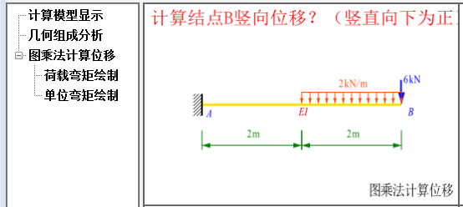

点击荷载弯矩绘制，按内力交互绘制的方式，绘制完成荷载作用下弯矩图，在右侧操作区，双击鼠标左键，完成内力图提交。

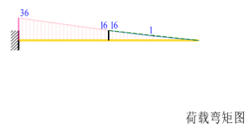

点击单位弯矩绘制。在本步中，需要根据题干要求，按**单位荷载法的原则**，施加单位力。

点击“单位弯矩绘制”后，右侧操作区，系统给出模型图，并在操作区下方，出现“单位力作用对象”，有“结点”、“单元”选择，用户应根据题干要求，点选其中一项。对示例，要求计算结点*B*位移，可选择“结点”（亦可选择单元，在单元中对截面定位时，定位截面需要定位至末端，即指示到正确的位置即可）。

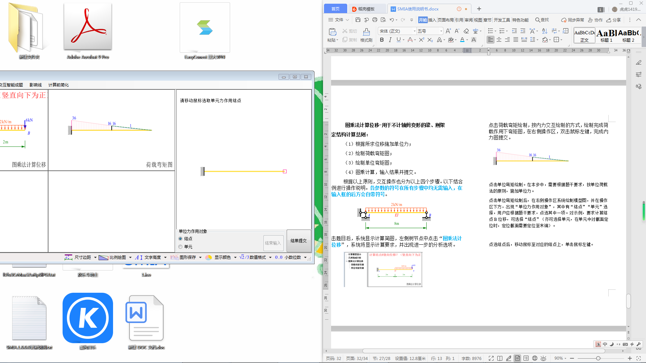



点选结点后，再移动鼠标至对应的结点上，单击鼠标左键选中。根据计算位移的方向，选择“水平”“竖向”“转动”确定自由度方向，单击OK按键确认，可完成第一个单位力的作用。如果要求计算相对位移，还需要施加另一个单位力，继续按上述步骤施加既可。

单位力施加完毕后，选择“结束输入”，系统显示单位力状态，用户在此图上继续进行单位弯矩图的绘制。

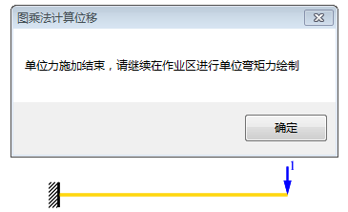

根据内力图交互绘制的方式，完成单位弯矩图，双击提交，此时过程显示区如下图所示。

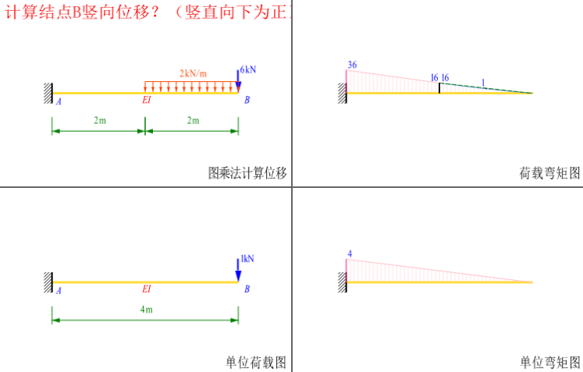

根据图乘法计算位移，并填入结果文本框并提交。

**超静定结构位移计算：**

单位力可以表示在原模型的任一平衡状态中。其余与静定结构计算同。

荷载弯矩图需要用户使用超静定结构相应计算方法获取。

系统判断当前结构为超静定结构时，会给用户提供单位力作用状态的更多选择，即，可在当前结构中任意去除用户认定的多余约束，并在其上施加对应的单位力，过程中不作任何限制。

用户根据自己的判断实施相应操作。去除多余约束的方式与几何组成分析中的交互操作类似。

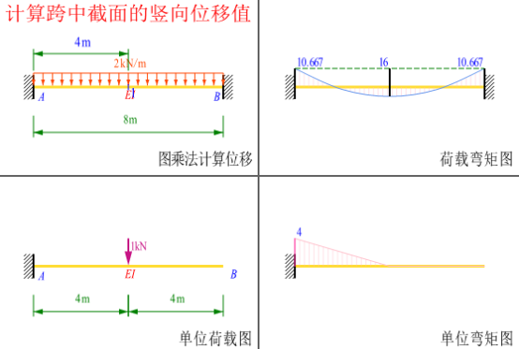

**计算位移-静定结构支移作用**

**计算总则：**

1. 根据所求位移施加单位力；
2. 计算支移处支反力；
3. 计算，输入结果并提交。

根据以上原则，交互操作为

点击“支移下计算位移”，左侧树节点扩展出相应的操作项，中间过程窗口出现相应的题干和简图。

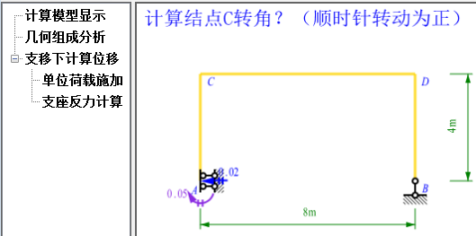

点击“单位荷载施加”，根据所要求计算截面、结点作用单位力，操作步骤同图乘法。

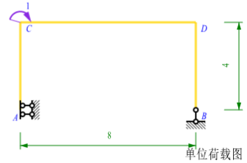

点击支座反力计算，计算单位力状态下所需支反力。系统作以下提示：

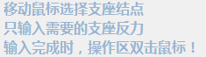

用户可以任意点击支座，任意按自己需要输入。输入完毕后，系统标示出用户输入的支座反力（0值不显示）。

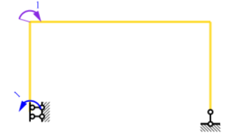

计算位移并提交。

**计算位移-静定结构温变作用**

**计算总则（考虑温变下的轴向变形和弯曲变形）：**

1. 根据所求位移施加单位力；
2. 计算单位弯矩图、计算单位轴力图；
3. 计算，输入结果并提交。

根据以上原则，交互操作为

点击“**温变下计算位移**”，左侧树节点扩展出相应的操作项，中间过程窗口出现相应的题干和简图

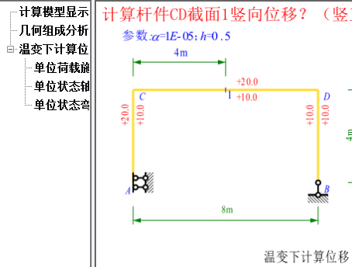

点击**单位荷载施加**，施加单位力状态；

点击**单位状态轴力图**，交互绘制单位力作用下轴力图；

点击**单位状态弯矩图**，交互绘制单位力作用下弯矩图。

计算位移并提交

**力法交互作业**

**力法计算步骤：**

1. 判断未知量数目；
2. 交互建立力法基本结构；
3. 交互建立各单元力作用状态，并绘制。
4. 计算系数、自由项，代入力法方程，计算出未知量。（**当前版本，系数计算步骤未纳入交互过程**）
5. 根据叠加原理绘制最终内力图。

以图示一次超静定结构的力法分析为例。

1

1. **点击“力法”-力法未知量数目**

弹出“力法计算时超静定次数”输入对话框，输入正整数值并“确定”。中间过程窗显示计算简图，功能树根据用户输入超静定次数n，出现“**基本结构**”、“***M*1**”~“***Mn***”、“***M*P**”及“***M***”等节点。必须先执行“基本结构”。

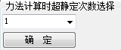 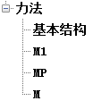

1. **点击“基本结构”**

在右侧操作区执行去除多余约束。目前提供“**杆端变铰**”、“**解除支座**”两种方式。

多余约束去除后，点击“**确定**”，过程区显示所选择的**力法基本结构**。

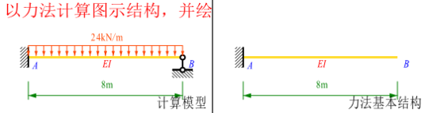

1. **绘内力图**

基本结构完成后，在基本结构上绘“***Mi***”、“***M*P**”各图时可无视顺序。

点击“***Mi***”节点，交互作用单位力，并绘***M*1**图。

点击“***M*P**”节点根据外荷载作用，交互绘制***M*P**图。

此时需要用户自行计算系数、自由项、解出未知量。

1. **根据叠加结果，交互绘制最终弯矩图*M*。**

【说明】绘各类弯矩图时，若已点击了绘图节点，则无论是重绘还是修改，仍需要**再次双击提交图形**。

1. **若结构曾进行过简化，则还应绘制总弯矩图*M*。**
2. **系统进行智能评阅。**

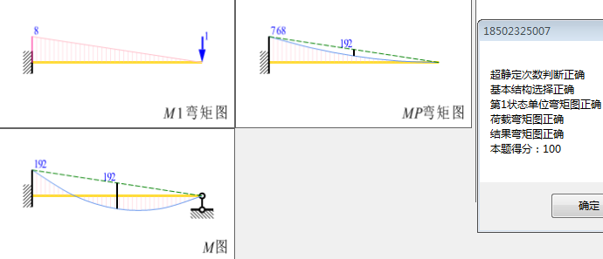

1. **以上过程为荷载作用下的力法计算，若题目为支移模式，则*M*P绘制处，更改为输入自由项。**

**位移法交互作业**

**位移计算步骤：**

1. **判断未知量数目；**
2. **交互建立位移法基本结构；**
3. **交互建立各单位结点位移作用状态，并绘制。**
4. **计算系数、自由项，代入位移法方程，计算未知量。（本版本中，系数计算步骤未纳入交互过程）**
5. **根据叠加原理绘制最终内力图。**
6. **点击“位移法计算”-位移法未知量数目**

左侧功能树下方，出现“位移法计算时自由度选择”对应的输入框。用户输入数目（正整数值），点击“确定”。

中间过程窗显示出当前结构计算模型，左侧功能树根据用户选择的位移法次数n，扩展出现“**形成基本结构**”、“***M*_1**”~“***M*_*n***”、“***M*_P**”及“***M*_M**”等节点。

【说明】位移法基本结构仍可能有多种选择，因目前判分模式，把基本未知量与基本结构作为独立的评分步骤，若基本未知量存在多种可能时，不易识别此步是否给分。故目前版本的系统，仍以使用衍生单元（最少未知量模式）作为标准答案。学生有足够概念认识时，可按多种模式进行操作（批阅会显示错误）。后续版本再作优化。

此设定只影响未知量数目，不影响存在无限刚杆时，用户取角位移，或耦合线位移时系统的判别正确性。

1. **点击“形成基本结构”**

在右侧操作区所示原始模型上，执行“在结点位移法添加附加约束，形成基本结构”的操作。

提供了三种添加附加约束的方式。添加完成后，点击“确定”，过程区第二个窗口显示所提交的位移法基本结构。

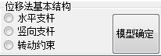

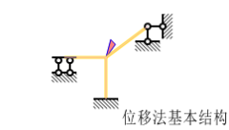

1. **绘内力图**

基本结构完成后，在基本结构上绘“***Mi***”、“***M*P**”各图时可无视顺序。

点击“***Mi***”节点，系统根据用户基本结构的设定，自动附加单位结点位移，交互绘***M*1**图。

点击“***M*P**”节点根据外荷载作用，交互绘制***M*P**图。

此时需要用户自行计算系数、自由项、解出未知量。某些结构外荷载较为特殊，***M*P**图为零时，无须绘制可直接提交。

此时需要用户自行计算系数、自由项、解出未知量。

1. **根据叠加结果，交互绘制最终弯矩图*M*。**

【说明】绘各类弯矩图时，若已点击了绘图节点，则无论是重绘还是修改，仍需要**再次双击提交图形**。

1. **若结构曾进行过简化，则还应绘制总弯矩图*M*。**

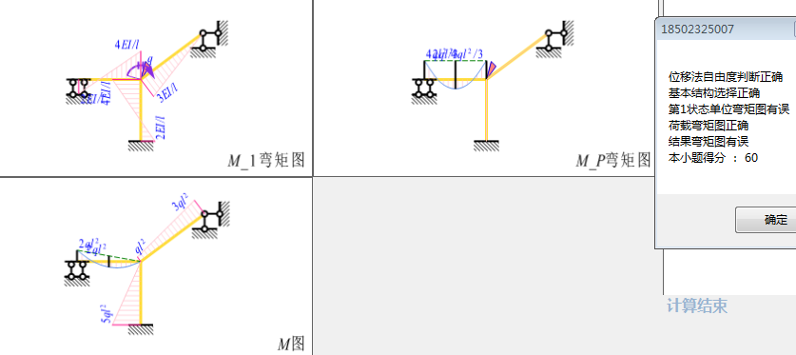

**力矩分配法交互作业**

**以图示结构的力矩分配法为例。**

**1**

**力矩分配法计算步骤：**

1. **输入待分配结点数**

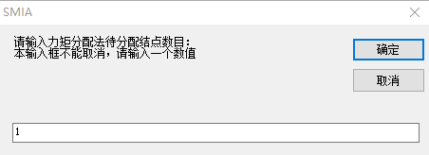

1. **未知角位移处增设附加刚臂，形成力矩分配法基本结构**

**未知量数目仍同位移法设定，目前系统评阅正误，是考虑引入衍生单元、使用最少未知量。**

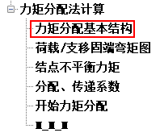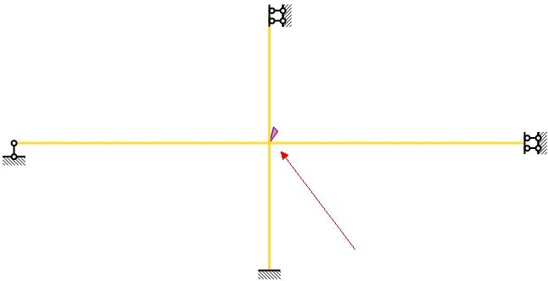

1. **交互绘制单元荷载作用下的荷载弯矩图**

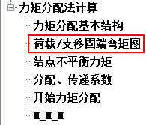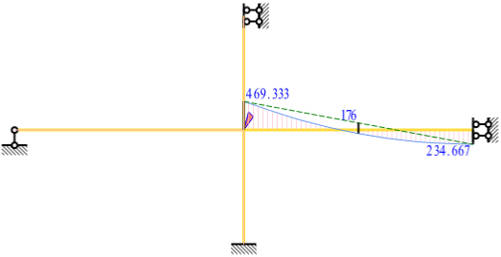

1. **计算并交互输入各结点不平衡力矩**

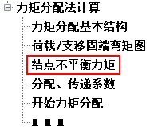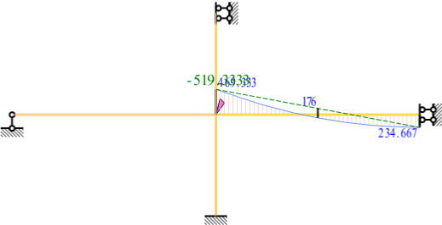

1. **计算并逐杆交互输入各结点的分配、传递系数**

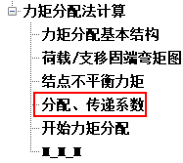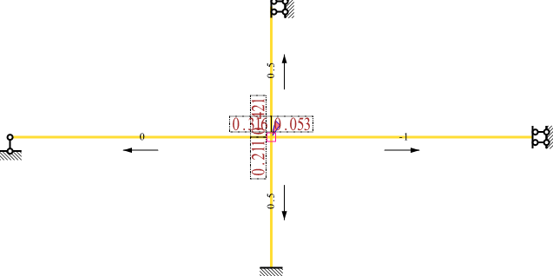

1. **执行分配**

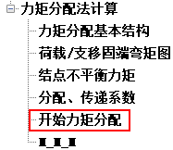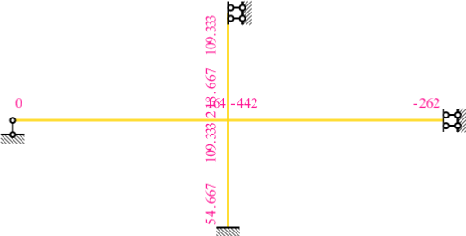

1. **叠加绘图**

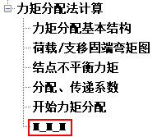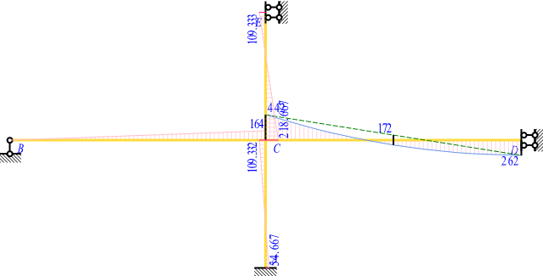

**【说明】第5步中，输入各结点的分配、传递系数时，在完成某结点输入后，需在操作区空白处，单击“鼠标右键”，结束本结点操作。方可进入下一结点选择，或双击完成本步。**

**【说明】第6步中分配时，用户“鼠标左键”点击有不平衡力矩的结点时，将会执行分配并传递至所有对应杆件远端；**

**在不平衡力较小时，用户可“鼠标右键”点击结点，此时执行分配后，不会往其它待分配结点传递，但仍可往支座端传递。**

**【说明】多结点力矩分配存在“传递来的不平衡力矩”，有结点永远处于不平衡状态，有限次分配传递下，最终弯矩图在结点处仍明显不平衡。右键操作可让最后弯矩图形效果更好一些。**

**此操作不影响最后评阅，即，用户未“右键单击”强制令所有结点平衡，各杆端弯矩值与真解误差只须小于5%，仍会判定正确。（常规情况下三轮分配、传递即可保证，力矩分配法作为近似法，系统对结果精度要求较低，但分配系数、传递系数、固端弯矩的精度检测仍同前：须4位有效数字）**

**【说明】分配和传递过程由用户主导，但具体分配计算和传递计算，涉及数据多，输入操作明显过于繁琐，故目前系统设计分配传递为自动计算。**

**结果弯矩来自固端弯矩、分配弯矩、传递弯矩之和，暂为自动计算。分配传递完成双击操作区，系统自动叠加，并于各杆端显示最终弯矩值。多向杆交汇处数值易重叠，绘弯矩图时，系统辅助功能会实时独立显示选中杆件的杆端弯矩值。**

**分析“前”简化**

**结构分析对结构的简化，不仅是形成计算简图时的一次性工作。分析过程中，可随时根据结构特征、计算方法和响应需求，继续合理简化。**

1. **在工程力学学习时，对某些结构，使用指定计算方法分析前，有必要相应简化。主要包括以下3类。**

|  |  |  |
| --- | --- | --- |
| **1.若不简化，无法按指定方法分析。右图体系，要求按力矩分配法计算，但显然其*AB*段有线位移，若不简化，无法继续。** | **01** | **必须简化** |
| **2.题意要求先简化，再进行后续分析计算。右图体系，要求考虑其对称性后进行力法分析。** | **1** |
| **3.题干未作要求，但若不简化，计算分析量明显偏大。对力法或位移法，若未知量明确为0的，亦可在此处简化**  **如图使用位移法计算，若不简化，结点*E*会增加两个结点位移。** | **1** | **可选简化** |

1. **模型满足对称（镜像或旋转对称）、荷载满足对称/反对称（或特定的一般荷载作用，但最终弯矩图为对称或反对称）；位移法、力矩分配法中局部静定或等效变换。可使用分析前简化**

**SMIA提供计算前简化功能。本功能需要主讲老师建题时，在”智能题库”模块处特别设定。**

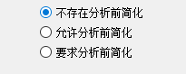**力法、位移法、力矩分配法三类综合题型建设时，参数设定区域增加“分析前简化”的三个选择项（右图），老师定义题目时选中“允许分析前简化”或“要求分析前简化”选项，所建题目发布后学生打开时，题目增加树节点“分析前简化”，嵌入各综合计算题目分析功能树中。**

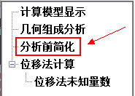**三、“分析前简化”操作，对学生而言，无论老师定义的题目是“允许”还是“要求”，皆只是可选操作项，学生既可使用，也可不使用本功能去简化模型。**

**综合性题目批阅时，根据题意要求进行，若应简化却未简化（前述情形1或2），后续计算皆不计分。若可简化未作简化（前述情形3），评判按常规方式开展。**

**四、选择“分析前简化”，学生可在相应操作界面，进行杆件、结点、刚度、荷载、支座的修改和增删，从而构建一个自认为更为简化，且概念上等效于或可替换原模型的“新”模型，如等效半结构、静定局部去除、剪力静定杆（因定向结点的显示优化未完成，此简化模式未上线）替换。**

**五、无支座体系对应于前述情况一，由于无支座体系存在任意整体刚体位移，不能直接支持力法、位移法和力矩分配法分析，必须简化后才能进行下一步分析。简化后模型不再允许无支座体系。**

**六、分析前简化，只支持算法开始前的一次操作，不能多次继续简化。在计算过程任一步骤，皆可重新进入分析前简化，此时所有操作都将重置，仍将回退至最原始模型基础进行简化。**

**选择“分析前简化”后，算法在简化后模型中开展，学生应按简化后模型进行相应算法分析，结束算法后，还需要在“*M*总”节点中，提交原始模型的总弯矩图。**

**未选择“分析前简化”，不会出现“*M*总”节点，系统认定学生自认不必要使用本功能，学生可自行在原模型上操作计算。**

**对简化后模型的评阅中，使用两阶段评阅方式：**

**第一阶段是对简化是否成功的判断；**

**第二阶段是对简化后的模型进行算法过程评阅，如果简化失败，但后续在失败模型上的算法正确，过程评判将不会起作用。如下图所示。**

**具体得分，若一阶段错误后，二阶段不得分。**

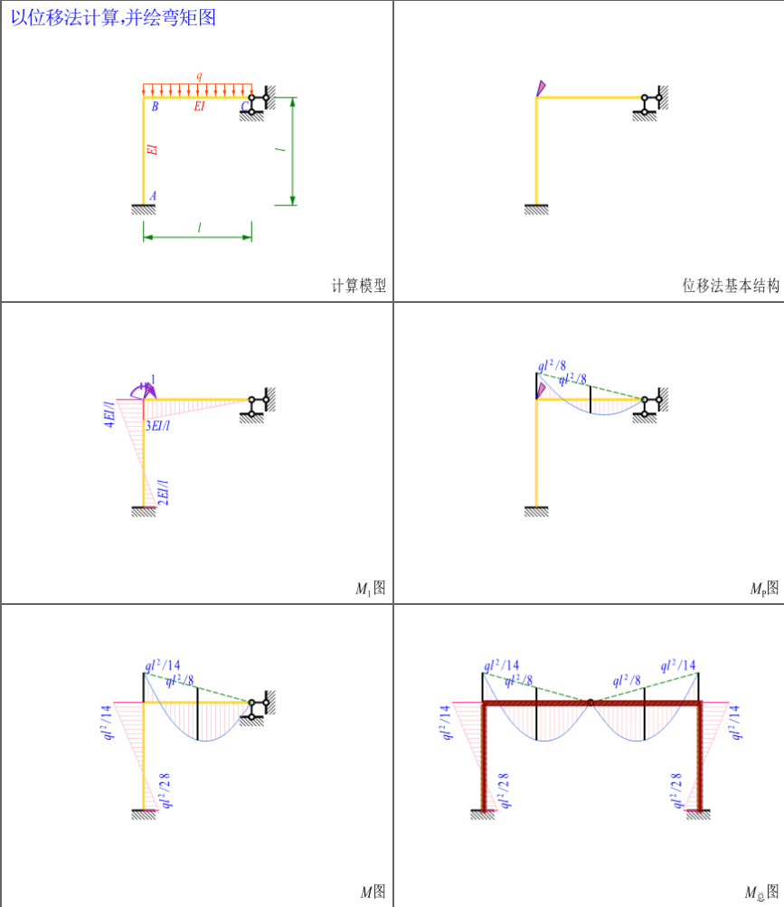

**模型简化就出错**

**总弯矩图才会描述错误**

**在错误简化结果上，位移法计算全部正确，不会产生错误提示**

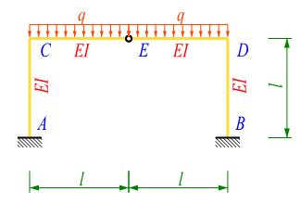

1. **智能题库**

**交互式辅助建题，用于作业、测试、考试；限于【主讲教师】用于题库建设、发布作业**

* **智能题库**
* **作业发布**

**智能题库**

主讲教师在智能题库中建设题目，题型及参数设置完毕，可将其加入自定义题库，供作业或测试、考试发布使用。

【基本设定】为保证变参题目，计算量、基本特征和难度接近，使用母题交互方式，打开任一模型（分析演示模型、或历史题目）后，进入智能题库即以所打开的模型为母题（自定义概念题除外）。打开变参题，智能题库会拾取其原始母题参数，而非以当前所显示变参引入。

题型包括填空、选择、判断、分析、绘图和综合题等多类。

1. **自定义概念题**

|  |  |  |
| --- | --- | --- |
| **填空** | **选择** | **判断** |
|  |  |  |
| **输入数值**  **“确定输入”提交** | **单击选项**  **“确定输入”提交** | **单击选项**  **“确定输入”提交** |

为引入更自由的题目，系统允许“自定义概念题”，可附模型图，也可不附图。为减少数据量，所附图仍需按结构模型建立。

系统不检查自定义题的协调性和正确性，需由老师把握。

**1、纯客观类题目（默认不附模型图）**

自定义概念题可为填空、判断和单项选择（多项选择待扩展）。老师应分别填写题干和答案（或选项）。附图仅为示意，系统不用模型分析结果。

自定义填空题中，系统无法区分输入语句的近义表述，故参考答案仅限数值形式（可接受数字、分数和带根号值，系统自动转换为数值保存）。本类填空题，只允许一个空，置于题干尾部。

自定义选择和判断，可以编辑修改选项（鼠标右键点击选项，进入修改，回车确定），判断题为两个选项（判断题答案可不限于“正确”“错误”，可自行输入）；选择题为四个选项。

自定义概念题题干由用户自主输入，对中文、英文、符号显示，系统智能处理，表达出“宋体”、“Times New Roman”、“Symbol”三种字体，以及上下标、正斜体格式。输入内容，系统根据结构力学课程概念，进行首次智能识别。效果如下图所示

|  |  |
| --- | --- |
| **输入**  **题干** | **刚架由于支座B下沉D所引起结点E的水平位移DDH为D/4（水平向右）** |
| **显示** |  |

题干格式没有统一规范，主讲老师表达思维也存在差别，智能识别无法保证绝对有效。在确定插入题目时，系统弹出窗口（如下图所示），便于对题干文本格式二次编辑。

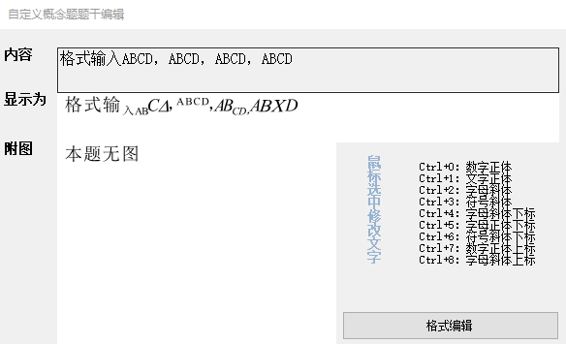

操作时在“内容”栏，鼠标选择需要修改格式的文字，选中后，利用“Ctrl+数字键”，实现格式调整，所见即所得。

【说明】符号使用symbol字体，中文用其显示会产生乱码。

【说明】本窗体只能修改格式，不能修改内容。

**2、变参类填空题**

自定义概念题不支持变参，也不支持关联模型。变参、多空、关联于模型时，应选用变参类填空题。变参类填空题中，答案在题干内空格位置用:{答案字符}表示。{答案字符}在题干显示时，替换为下划线空格。答案字符按以下格式要求输入：

**（1）答案为固定数值**

答案字符格式输入为**{00定值}**

如某题某空答案为固定值5，则在此位置输入：**｛005｝**。

**（2）答案为关联于模型分析结果的零杆数目--仅理想桁架**

答案字符格式输入为**{01}**

零杆数为模型自动计算结果。

**（3）答案为关联于模型分析结果的支座反力**

答案字符格式输入为**{02A*B}**

A为结点号（整数），B为方向（整数，1为水平，2 为竖向，3为转动，不支持斜支座），*为连接符

如某空格要求计算3结点水平向支座反力时，应输入：{023*1}

**（4）答案为关联于模型分析结果的指定截面内力**

答案字符格式输入为**{03A*B*C}**

A为单元号（整数），B为截面力类型（整数，1为轴力，2 为剪力，3为弯矩），C为截面定位（截面在单元的相对定位长度，0≤C≤1，始端起算，单元方向定义见14页所述），*为连接符

指定截面默认为截面“K”，如果计算截面内力性质为弯矩或剪力时，自动绘出K截面的定位示意。目前支持对一个截面定位，若是题干中同时指定了多个截面，只显示第一个被指定的截面。**（*是否增加多个截面指示，改为123*）**

如某空格要求计算4单元的中截面弯矩，应输入：{034*3*0.5}或{034*3*1/2}

【说明】对于结点荷载作用下的理想桁架，若要求填空计算指定杆件轴力，可按方式(4)进行，C可取0-1间的任意值。

【说明】各数值，要求输入为整数的，必须输入整型数值，非整数要求的，则可输入小数、分数、根号。

【说明】截面内力正负：轴、剪按教材约定；弯矩正负，按杆件局部坐标系指向，上拉为正，下拉为负，题干应相应说明。

某变参题，设计如下（系统根据变参后的模型，自动匹配正确答案）

图示静定桁架中，有 根零杆，杆AG的轴力为 kN。

题干输入为：图示静定桁架中，有{01}根零杆，杆AG的轴力为{039*1*0.5}kN。

此作业题打开后，题目界面显示为（配图略）：

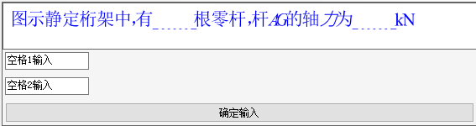

**（5）答案为关联于模型分析结果的指定结点位移**

答案字符格式输入为**{04A*B}**

A为结点号（整数），B为方向（整数，1为水平，2 为竖向，3为转动），*为连接符

如某空格要求计算3结点水平向位移值时，应输入：{023*1}

**（6）答案为关联于模型分析结果的指定截面位移**

答案字符格式输入为**{05A*B*C}**

A为单元号（整数），B为位移类型（整数，1为水平，2 为竖向，3为转动），C为截面定位（截面在单元的相对定位长度，0≤C≤1，始端起算），*为连接符

**（7）答案为关联变参模型某参数、某分析结果的函数（未开放）**

答案字符格式输入为**{11##,##,##：函数表达式}**。

##可对应于(2)-(6)，仍分别输入为对应的关联表达式，变量间以逗号“,”分隔，除计算参数外，也可输入结构参数变量，目前支持：某单元长度（##表示为99L）

表达式只能使用四则运算，如函数表达式应写为（参量1用x表示，参量2用y表示，参量3用z表示，最多允许三个变量引入）：3*x+2*y/(7+z)，常规题目应该只会使用到单变量。

函数引用的变量，按变量定义顺序使用，不能超出变量定义数目，但可少于（定义了三个变量，可只使用一个）。

~~A为~~

1. **智能参数**

参数包括模型特征参数和题设特征参数。智能变参时，系统会对题目进行协调性分析，保证所有题目在当前知识点、当前设定下，每一次变参后均有合理解答；若出现不协调情况，则自动修正模型参数直到合适。如果较大概率会出现不协调，则在测试状态下提示主讲教师注意参数不适合。

1. **母题原始特征**

尺度对称-关于X或Y轴分别定义。指体系的杆件对象（仅描述杆件单元对称性，内、外约束、刚度等对称性不在此表达），是否关于整体坐标系统、结构中心的X或Y或两轴对称性；

尺度对称时，系统会继续分析荷载是否为完全对称或反对称，刚度是否满足对称性。

等跨/等高，指体系中结点坐标，在X/Y轴上的分布规律。此判定是按结点在X/Y轴上的投影位置是否满足等长分布,可以更好继承当前模型的形状特征。结点与杆件或许并不满足对称性。如旋转对称问题，并非常规的镜像对称，但结点间关系可以满足等跨/等高的描述。

系统智能分析母题原始特征目的，在于变参过程给主讲老师继承以上特征的选择，以更大程度还原变参后母题的考核或训练目的。

需注意，保留某些特征，结构变参参数可选范围，必然大幅度减小。

维持尺寸对称的情况下，才能够继续刚度和荷载对称的选择。

1. **模型特征智能变参**

模型特征参数包括：支座、杆件长度、荷载、截面刚度；皆可设定为变参。

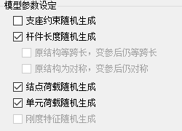

在智能题库操作界面的右下角，提供对模型参数的设定，即按“固定参数模式”和“智能变参模式”插入题库。

建题过程中，主讲教师可以使用“变参模拟效果”按键，观察模型变参设定效果。建题完成后，在系统主界面进行试题调试时，亦可在菜单第一项的“变参”中（本功能仍仅限于【主讲教师】使用），快速执行当前变参题的自动变参操作。

若选择智能变参模式，系统将母题模型特征，及模型变参设定，一并存入本模型数据内。学生每次打开题目，得到的模型特征都可能不同。

若是选择固定参数模式，则将当前显示的模型插入题库。（不一定是母题的初始状态，若点击过变参模拟效果，模型参数已经发生变化，则只插入变化后、当前所显示的模型数据）

 

支座变参：当支座变参复选框被选中时，智能变参将对支座进行自动变参。母题模型会根据当前选定知识点进行自适应性判断。（支座变参会导致题目计算难度过大改变，如无特殊需要，或对模型有把握，不建议使用支座变参）

尺寸变参：当杆件长度变参复选框被选中时，智能对各单元尺寸自动变参。为避免模型复杂度变化较大，尺寸变参时，水平杆、竖杆均不改变方向，但斜杆方向角会发生改变。

|  |  |  |
| --- | --- | --- |
|  |  |  |
| 母题 | 尺寸变参一 | 尺寸变参二 |

荷载变参：当结点或单元荷载复选框选中时，对荷载值（以及其它荷载参数）自动智能变参。

刚度变参：当刚度特征随机生成的复选框选中时，对截面刚度值自动智能变参。在力法、位移法、力矩分配法题目中（荷载作用下），因内力与相对刚度有关，若模型未设定刚度符号，系统会自动设置截面刚度符号。

1. **题设特征智能变参**

题设特征包括：题型、计算指定杆件（最多3个）、计算指定支座（1个）、计算指定截面（1个）、是内力、是位移、对应自由度、是否允许/要求简化后分析等等

题设特征参数在不同题型中分别受以下设定控制。

|  |  |  |
| --- | --- | --- |
|  |  |  |
| 力法、位移法、力矩分配法中  允许使用分析前简化 |
| 几何组成分析适用 |

模型参数不变时，题设特征仍可变参，主讲教师设定题目参数为多选项或随机项时，学生得到的就是模型参数固定、但题设参数随机的变参题。若要完全固定所有参数，就还需要指定一切题设参数。

对于填空、选择、判断、分析、计算等题型，题设中的多选项意味着从中随机选定一个要求学生作答（仅一次作答）。

绘图题例外，指定多个内力图要求绘制时，是要求学生同时完成多个指定内力图绘制。如果绘图题只需学生随机完成任一个类型的内力绘制，则不应选中“指定计算范围”这个复选框，系统随机选定一个进行要求。

只对指定的杆，要求绘轴、弯、剪（两种及以上）的内力时，目前系统的默认设置，只能对指定杆同时绘制要求的各种内力（如：AB、CD杆绘出轴力、弯矩）。暂不支持对不同杆分别指定不同内力（如，暂时无法设定出：AB杆绘轴力，CD杆绘弯矩）。题库中有此功能的题目是手动设置的，待后续版本再行在系统实现。

1. **变参设置**
2. **自动变参模式**

尺寸变参幅度：允许主讲教师设定变参幅度，系统默认为50%，教师可根据需要调整些变化幅度；

荷载值变参幅度：允许主讲老师设定变参幅度，系统默认为对应母题上下50%范围内变动；

荷载方向：允许主讲老师设定某类荷载是否允许变向，系统默认为竖向荷载不允许变向（如果对称结构+对称荷载，考虑对称性为荷载主特征，此时也允许变向），水平荷载、力矩默认允许变向；

结点荷载类型：允许主讲老师设定结点荷载是否允许自动改变类型，即在水平力、竖向力、力偶矩之间，在系统允许可能下自动变化；

单元荷载类型：允许主讲教师设定单元荷载类型是否允许自动改变；

考虑题目计算结果的协调性，参数为数值时（如24），其可变范围比起一般的符号（q），要大许多，主讲老师需要保证足够量变参题时，可按数值或更多倍数（如12q）进行设置。

可设置自动变参的常规变参范围，以及其它细部控制。（设定功能暂未开放，目前只能使用系统默认幅度）

1. **手动变参模式（功能暂未开放）**

对任意结构参数可根据题目特征，进行手动变参设置。

对某项数据进行手动变参时，会取消对应项次的自动变参设定，转而根据老师手动输入的数据组中，随机选取。

对特定参数，输入数据系列，系统变参时随机以系列中某一数值，作为此参数值。各特定参数皆完全独立变参。可独立手动指定的参数包括：

结点X坐标，结点Y坐标，单元刚度，支座约束（弹性支座），结点荷载作用结点，结点荷载作用方向，结点荷载值大小，单元荷载大小，单元荷载位置参数

题设参数不可手动设定。

无论是自动还是手动变参，系统都会根据题目性质进行基本的协调性分析，可选参数若不能满足题目的基本设定，该组参数最终不会出现于题目界面，但系统计算可变参数目时（此数目【主讲教师】可见），并不会特别的判定并去除。

**作业发布**

**作业发布包含作业和测试、考试**

**对选定教学班，进行作业发布。作业发布将作业数据直接发送至指定教学班学生ID，发布时未在此教学班的学生，即便以后加入本教学班，但对已发作业仍不可见。**

**【说明】作业发布内容必须是“已建题目”（分析演示模型没有题干信息，不能直接用于作业发布）。**

1. **作业选择**

**（1）内嵌题**

**系统提供多组阶段性内嵌题目。将持续扩充丰富。**

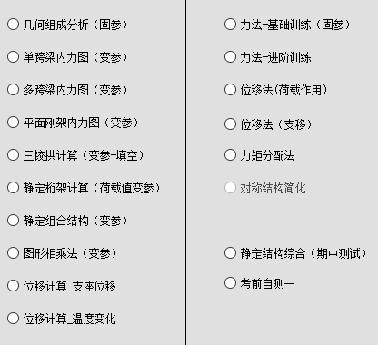

**（2）自选/自建题**

**也可使用“自选题”，在“阶段测试题库”、“模拟考试题库”中选择；主讲老师利用智能题库建设，并保存在“用户自建模型”中的题目，同样可进行作业发布。**

1. **学生选择**

**可对教学班内的学生进行特别指定，指定后，作业只发布给所选定学生，其余未选定学生不可见此作业（本功能可用于后加入教学班学生的作业补发）。**

1. **发布设置**

**作业、考试、测试皆可设定相应时段，在设定时段内，学生才可在“我的作业”菜单中，看到发布的内容。**

**如果当前时间点在已发布“考试”、“测试”有效时段内，默认进入“测试-考试”状态。测试-考试状态下，其它有效时段内作业，也不可见。“测试-考试”状态下，系统锁定本教学班“在校学生”除完成本次考试外的其它功能。（目前环境不够完善，将限制测试时段内、主讲教师外一切用户的建模、分析功能）**

**【说明】系统按用户电脑和服务器时间双控，主讲教师有必要提醒学生进入测试前，确认用户电脑时间与互联网时间一致。**

**发布过程中，可继续修改题目、设定各小题分值。**

1. 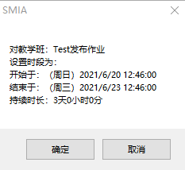**作业发布**

**作业默认时段为发布时点，持续时间为7天，老师可以修改。作业显示优先级低于测试和考试。在当前时点内若有测试或考试时，作业不显示。**

**作业每一次提交均会在本机生成作业报告。（学生检阅功能已基本健全，拟取消作业报告生成）**

1. **测试发布**

**测试时段指学生可见本测试题的时间段（默认2天），测试持续时间指学生在测试时段内可操作的连续时间（默认100分钟），主讲教师可设置测试时段和测试持续时间。学生在测试时段内选择任一时点开始，开始测试后计时器将连续不中断（退出系统、不操作等，时间仍持续流逝），在测试持续时间结束或截止时间到达时，测试结束。**

**在题目页点击测试题时，变参题会触发变参，每一次点击某题，都会变参生成一个新题。每一次提交，都会重新返回题目页面，因此提交前，应仔细检查答案。测试模式下变参题提交后不能返回检查（提交即变参），用以检测学生当前阶段对知识点掌握的熟悉程度。在此设定下，测试难度高于考试模式。**

**测试模式不在本机保存作业文件。**

***是否采取措施避免学生在测试过程中故意刷题，如间隔20s才允许刷新。***

1. **考试发布**

**考试默认时段从发布时点起，默认持续时间2小时，主讲教师可自定义修改。**

* **试题卷面在初次进入时自动变参生成（对变参题才变参，固参题不可变）；“作业刷新”将触发变参，生成全新卷面。**
* **考试时间内，自行或意外退出系统后再次进入，不会触发变参，卷面仍维持前次生成值，历史作答数据保留；**
* **点击变参题目，不会触发变参，并可重载历史作答数据；**
* **保存结果，不会触发变参。（考试时，对每小题只有保存，提交意味着交卷，结束考试状态）**
* **考试时间截止时，若为在线状态，则自动提交；若非在线，则在下一次登录时，完成提交。**

**以上设定便于学生全面检查、修改和重作，整体流程和节奏同传统考试。除非学生自行点击“作业刷新”，才会对所有变参题目同时触发变参，但此时会清理掉所有已经保存数据，全部试题均应重作。（考虑时间因素，此操作并不建议在考试中途实施）**

**每一题完成时，可“暂存”，对于综合题，对过程步也会阶段性暂存**

**学生端于考试前两分钟可见原始考试题单（原始题单为母题，开始考试后才会生成试题卷面），考试时段内才允许作业交互。考试时段严格依据服务器时间进行检测。系统超时会中止并自动提交。允许学生提出证据申诉（学生超时仍可本地保存，特殊情况下，老师可人工计入）**

**服务器不可能绝对稳定，测试考试中有一定概率出现意外，允许学生在考试结束后，提供本地保存的电子文档（已加密，学生不能修改和编辑，否则认同无效），作为成绩计算依据。**

**【说明】系统无监考功能，主讲教师需自行考虑监考机制。**

1. **批阅模式**

**主讲老师可根据教学阶段、学生特征等需要，设置题目的“作业批阅模式”**

1. **对于考试或测试状态下，不需设置批阅模式**

**按考试和测试模式发布的，批阅模式不受建题过程中设置批阅模式的控制，自动修改为考试模式，学生端除显示提交状态（成功/失败），无其它反馈。**

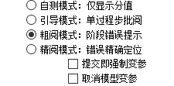**为避免智能系统自动批阅的可能错漏，SMIA测试-考试批阅执行双向审核，教师和学生均可查阅（学生只能在测试-考试进程结束后才可查阅），确保评阅结果的绝对准确。**

1. **批阅模式**

**对平时作业，可设置四类**

1. **自测模式**

**本模式检测学生阶段能力水平。除得分外，学生端再无其它评阅结果反馈。即没有作业过程辅助和作业结果检测，保证作业过程最大程度流畅性。**

1. **引导模式**

**本模式对初学者提供相对详细的学习引导，对每一操作步进行评判，学生每一步操作均会判别正误，若有错误，会立即反馈并要求学生修改，直到本步正确，才能进入后续操作。**

**几何组成交互分析的引导模式，是对每一操作步进行错误检测；对于其余主观交互作业题，为保证操作流畅和概念学习完整，操作步放大至作业过程的阶段，每一阶段完成时才作错误检测。**

1. **粗阅模式**

**本模式在学习过程中减少对学生的过程辅助，以训练和培养学生谨慎作业和思维。结合变参题设，可以加强作业深度**

**~~几何组成分析作业报告只会提供错误操作提示，不对最后结论进行提示性的评判；~~**

**~~内力图绘制，提交后才给出阴影显示学生错误位置，不允许学生在作业过程中修改。~~**

1. **精阅模式**

**内力图绘制，提交后给出正确的内力图形状，不允许学生在作业过程中修改。**

1. **特别设定**
2. **提交即强制变参**

**学生提交作业成功时，操作区和菜单区将隐藏，即给学生反馈批阅结果，无法在原题参数基础上执行局部修改式的继续操作。**

**对变参题目（包括模型变参和题干变参），再进入本题，参数会随机改变。学生不能直接获取高分，保证以知识点概念的充分掌握。**

**对于模型和题干均固参的习题，再次进入本题参数仍完全相同，此设置不起作用。**

**【说明】截面内力计算的填空题，如果老师无特别要求，对截面内力计算的填空题，系统默认提交时不变参，提交按钮淡显，可在树结点区域点击“填空”，系统不变参重新开启提交按钮。但若从作业页面再次点击进入，系统仍作变参。**

**对其它主观题（变参后计算量小，一般是概念性判定，为避免学生试错性作业），默认提交即变参。**

1. **取消模型变参**

**强制只使用母题参数，对于模型变参题目，即使提交后再次进入，也不会改变题目的模型参数。**

**在有题干变参的题目中，由于所建智能题干可能未作任何固定约束，为保证题目分析的有效，本设置对题干变参不起作用，非固定式题干再次进入后，题干仍会智能变化。**

**本设置是让学生拿到完全相同参数的题目，主讲老师可以更好评价学生之间的学习差距。**

1. **教学管理**

**班级、学生管理，教学数据分析**

* **班级管理**
* **数据统计**
* **数据导出**

**班级管理**

**班级管理功能包括班级管理、学生管理**

1. **班级管理**

**输入班级名称，点击保存，可完成班级新建；系统未对班级名称作“重复性”检查，主讲教师注意取教学班名称时，可增加学期、年级、专业等命名，以区分不同教学班。**

**教学班规模目前不作限制。**

**主讲教师同时有多个教学班授课时，若教学进度一致，要求也相同，可合并为同一教学班，以简化作业、测试的发布与管理。若教学数据需要分别采集，也可分设为多个教学班。**

1. **角色切换**

**主讲教师在发布作业时，见到的仅是题目“原型”，由于题目存在变参可能，老师也需要从学生角度感觉题目发布后状态。**

**系统提供“角色切换功能”，主讲教师在班级管理模块内，对自己所建班级，可以生成“学生”角色。**

**在下图所示位置红框位置单击，可生成主讲老师在“本教学班”的学生帐号。**

**生成学生角色后，系统会自动返回主界面，老师可至“帮助”菜单进行角色切换。以从学生视角观察所发布的作业，也可以学生角色进行交互作业、提交、查阅。**

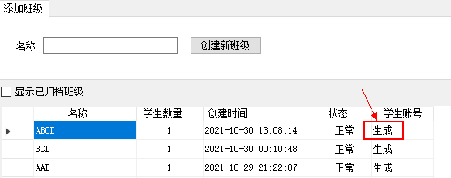

**老师有多个教学班时，应注意，每次生成的学生角色，仅对应于所点击的教学班。若需切换至其它教学班的学生身份，应重新在“主讲教师”状态下，在对应教学班操作生成。**

1. **学生管理**

**将已注册用户的电话号码导入，即将其纳入教学班管理。已注册电话号码可逐一导入，也可用文本方式统一导入。学生必须在导入前，完成软件注册。未在注册用户数据库内的电话号码，无法导入教学班。**

**使用文件方式，可将包含教学班所有学生电话号码信息的文档，如EXCEL等格式的名册，转存为“*.TXT”文件，再从系统导入此TXT文件。**

**TXT文件无需过多整理，系统只读取其中以1开头的每一连续11位数字，识别其为可能的电话号码，并与注册用户库中注册电话号码比对，匹配成功则将电话号码对应的用户ID加入教学班。**

**TXT文件中其它无用字符皆无需删除（无用字符信息用作物理分隔，可增加识别成功度，除非文件中存在以1开始的连续11及以上数位其它意义数据，则需特别删除），【电话号码数必须连续，最好前有非数字字符】。**

**导入信息仅为电话号码，而学生的姓名、学号等信息，需要学生自行在系统的“个人信息”中添加。（建议要求学生，在老师将信息导入班级前完成个人信息的补充添加，以更好检查导入学生信息的准确性）**

**。**

**数据统计**

**对当前正在管理的教学班，进行数据统计。**

**进入“作业评阅”，选择对应的教学班（主讲教师自己所建），会显示教学班相关信息，同时显示该教学班的学生列表和已发布的作业列表**

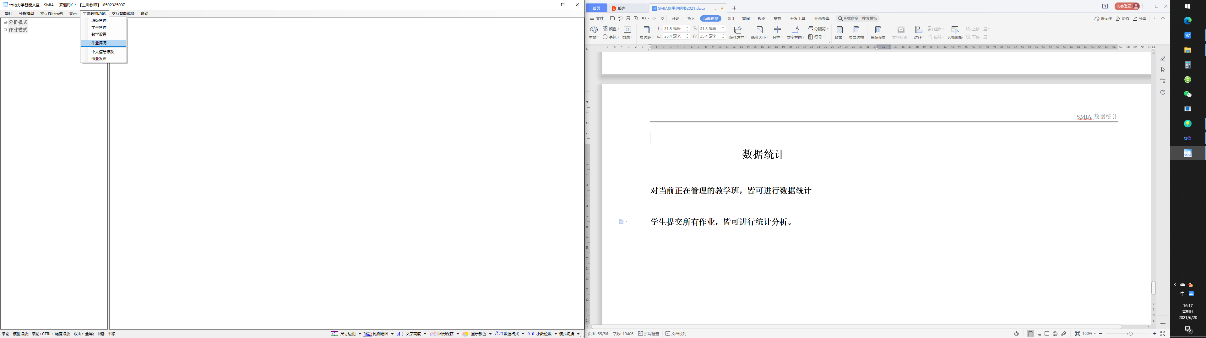

**一、统计分析对象**

**学生提交所有作业，皆可进行统计分析。**

**学生列表，操作支持：**

1. **点列头排序(升序/降序，序号列除外)**
2. **点表头（最左上角表格）全选教学班学生**
3. **某行头单击，只选择一个学生对象**
4. **Ctrl+行头单击，可多行跳选，选中多个学生**
5. **行头点击后左键上下拖动，相邻多行选中**

**作业列表，操作支持**

1. **作业选择，只能单选**
2. **习题选择，只能单选**

**系统根据以上二项综合，在右侧对综合情况或个体情况进行作业评阅结果输出。**

**二、统计分析结果**

1. **模型图形**

**对“单学生&单习题”评阅时，可在右上模型框中，察看原模型图、学生作业中提交的内力图等图形信息。同时提供正确内力图的形状作比对。**

**对“多学生&单习题”评阅时，若题目为变参，由于模型皆不相同，右上模型图只显示母题，主讲教师需注意，此母题不能对应于每一学生拿到的具体参数。若“多学生&单习题”为固参，仍显示固参模型图（本功能未完善，目前皆不显图）。**

**对某次作业整体评阅，若作业中有多个习题，模型处不再显示图形，而显示所选择学生的综合统计信息。**

1. **知识点评阅**

**在右下侧文本框中，将对学生的所有操作进行统计，老师可以从中获取对教学有重要价值的信息。**

**知识点完善了几何组成分析和内力图绘制两节基础内容，后续内容继续补充中（未补充完善的，目前提供阶段性评价）**

**【说明】当前分，是指学生已经提交作业的平均得分，暂未提交作业不在此列统计；平均分，则对本次作业所有习题的得分统计，包括了未提交作业。**

**右上角有两个按钮，可导出所选择教学班的当次作业，所选择教学班的所有作业。**



**导出作业默认为XML格式，存贮于程序文件夹内，此文件可直接拖入已经打开的任一OFFICE下EXCEL、或WPS的表格文件中。拖入后，新生成一表格文件，主讲教师可对作业成绩按需统计。导出数据只有习题&作业成绩得分。**

**【说明】导出的表格文件，其中数据为文本字符格式，统计前请统一修改为数值格式。**

1. **批阅报告**

**对批阅的作业，系统自动生成相应的批阅报告。**

**批阅报告将学生作业内容细化为多个知识点，并对每一涉及到的知识点的正确率进行统计。**

**批阅报告在系统的作业评阅中以多行文本的方式提供，主讲教师可以复制用于其它用途。**